Національний університет «Полтавська політехніка імені Юрія Кондратюка»
(повне найменування вищого навчального закладу)
_Навчально науковий інститут інформаційних технологій та робототехніки_
(повна назва факультету)
_Кафедра комп’ютерних та інформаційних технологій і систем_
(повна назва кафедри)

Пояснювальна записка
до дипломного проєкту (роботи)
______________бакалавра______________
(освітньо-кваліфікаційний рівень)
на тему
Розроблення інформаційно-розважальної системи
(контент та адміністрування)

Виконав: студент 4 курсу, групи 402-ТН
спеціальності
122 Комп’ютерні науки _
(шифр і назва спеціальності)
Терсянцев Д.А. _
(прізвище та ініціали)
Керівник Дмитренко Т.А. _
(прізвище та ініціали)
Рецензент ___________________________________________
(прізвище та ініціали)

Полтава – 2021 року
МІНІСТЕРСТВО ОСВІТИ І НАУКИ УКРАЇНИ
НАЦІОНАЛЬНИЙ УНІВЕРСИТЕТ
«ПОЛТАВСЬКА ПОЛІТЕХНІКА ІМЕНІ ЮРІЯ КОНДРАТЮКА»

НАВЧАЛЬНО НАУКОВИЙ ІНСТИТУТ ІНФОРМАЦІЙНИХ ТЕХНОЛОГІЙ ТА РОБОТОТЕХНІКИ

КАФЕДРА КОМП’ЮТЕРНИХ ТА ІНФОРМАЦІЙНИХ ТЕХНОЛОГІЙ І СИСТЕМ

КВАЛІФІКАЦІЙНА РОБОТА БАКАЛАВРА

спеціальність 122 «Комп’ютерні науки»

на тему

«Розроблення інформаційно-розважальної системи
(контент та адміністрування)»

Студента групи 402-ТН Терсянцева Дениса Андрійовича

Керівник роботи
кандидат технічних наук,
доцент Дмитренко Т.А.

Завідувач кафедри
кандидат технічних наук,
доцент Головко Г.В.

Полтава – 2021
РЕФЕРАТ

Кваліфікаційна робота бакалавра: 82 с., 45 рисунків, 3 додатки, 27 джерел.
Об’єкт дослідження: вебсайт, що являє собою систему з інформаційно-розважальним контентом.
Мета роботи: розроблення системи, функціонал якої надає змогу користувачам переглядати, створювати та розповсюджувати цікавий та розважальний контент, а також проєктування для неї інтерфейсу.
Методи: проєктування роботи функціоналу вебсайту, розроблення макетів користувацького інтерфейсу інформаційно розважальної системи та її реалізація обраним інструментарієм.
Ключові слова: інформаційно-розважальна система, контент, дизайн, публікація, коментування, пости, розповсюдження, голосування, сортування, посилання, адміністрування, підписка, PHP, phpMyAdmin, Open Server Panel, HTML, CSS, JavaScript.

ANNOTATION

Qualification work of bachelor`s degree: 82 pp., 45 figures, 3 appendices, 27 sources.
Object of research: a website that is a system with information and entertainment content.
The goal of the work: development of a system whose functionality allows users to view, create and distribute interesting and entertaining content, as well as design an interface for it
Methods: designing the work of the website functionality, developing layouts of the user interface of the infotainment system and its implementation with the selected tools.
Keywords: infotainment system, content, design, publication, commenting, posts, share, voting, sorting, links, administration, subscription, PHP, phpMyAdmin, Open Server Panel, HTML, CSS, JavaScript.

ЗМІСТ

ПЕРЕЛІК УМОВНИХ ПОЗНАЧЕНЬ, СКОРОЧЕНЬ І ТЕРМІНІВ 6
ВСТУП 7
РОЗДІЛ 1 АНАЛІЗ ПРЕДМЕТНОЇ ОБЛАСТІ ТА ПОСТАНОВКА ВИМОГ ДО РОЗРОБКИ 9
1.1 Опис предметної області 9
1.2 Порівняльна характерстика інформаційно-розважальних систем 10
1.3 Постановка вимог до системи 22
РОЗДІЛ 2 ПРОЄКТУВАННЯ ІНФОРМАЦІЙНО-РОЗВАЖАЛЬНОЇ
СИСТЕМИ 25
2.1 Створення структури сайту 25
2.2 Діаграма прецедентів для інформаційно-розважальної системи 27
2.3 Проєктування користувацького інтерфейсу 29
РОЗДІЛ 3 ВИБІР ІНСТРУМЕНТАРІЮ ТА РЕАЛІЗАЦІЯ СИСТЕМИ 34
3.1 Обґрунтування вибору інструментарію для бекенду 34
3.1.1 Мова програмування «PHP». 34
3.1.2 Фреймворк «CodeIgniter». 35
3.1.3 Система управління базами даних «MySQL». 37
3.2 Обґрунтування вибору інструментарію для фронтенду 39
3.2.1 Мова гіпертекстової розмітки «HTML» та каскадні таблиці
стилів «CSS». 39
3.2.2 Мова програмування JavaScript. 40
3.3 Обґрунтування вибору використання портативного програмного комплексу Open Server Panel як вебсервера 41
3.4 Адміністрування системи 45
3.5 Опис функціоналу розробленої системи 49
РОЗДІЛ 4 ТЕСТУВАННЯ ІНФОРМАЦІЙНО-РОЗВАЖАЛЬНОЇ СИСТЕМИ ТА ЇЇ ВПРОВАДЖЕННЯ 61
4.1 Тест-план 61
4.2 Тестування верстки інтерфейсу 63
4.3 Функціональне тестування 64
4.4 Тестування роботи посилань 65
4.5 Порядок розміщення системи на хостингу 67
ВИСНОВКИ 69
СПИСОК ВИКОРИСТАНИХ ДЖЕРЕЛ 71
ДОДАТОК А ЛІСТИНГ ФРАГМЕНТУ СИСТЕМИ «ХЕДЕР» 74
ДОДАТОК Б ЛІСТИНГ КОДУ СТОРІНКИ ВІДКРИТОЇ ПУБЛІКАЦІЇ ТА СЕКЦІЇ КОМЕНТАРІВ В ФРАГМЕНТІ СИСТЕМИ «БОДІ» 77
ДОДАТОК В ЛІСТНГ КОДУ МОДУЛЬНОГО ВІКНА РЕЄСТРАЦІЇ ТА АВТОРИЗАЦІЇ Й ФРАГМЕНТУ СИСТЕМИ «ФУТЕР» 80

ПЕРЕЛІК УМОВНИХ ПОЗНАЧЕНЬ, СКОРОЧЕНЬ І ТЕРМІНІВ

UGC – User Generated Content, користувацький контент.
AMA – Ask Me Anything, формат інтервью.
Пост – синонім до слова «публікація».
Ігнор – список того, що користувач не хоче бачити.
Тег – ключове слово, яке описує зміст публікації.
ПЗ – програмне забезпечення.
Мб – мегабіт.
СУБД – система управління базами даних.
Юзабіліті – зручність і простота використання, ступінь зручності використання.
Рунет – пласт вебсайтів в інтернеті де більшість користувачів розуміє і використовує російську мову.
FTP – File Transfer Protocol, протокол передачі файлів.
WAMP – Windows Apache MySQL PHP, пакет інструментів вебсервера.
XML – eXtensible Markup Language, Розширювана мова розмітки.
RPC – Remote Procedure Call, віддалений виклик процедур.
SVG – Scalable Vector Graphic, розмітка масштабованої векторної графіки.
XUL – XML User-interface Language, розмітка масштабованих користувацьких інтерфейсів
VPS – Virtual Private Server, віртуальний приватний сервер
SSL – Secure Sockets Layer, криптографічний протокол захисту.
PHP – Personal Home Page, назва мови програмування.
HTML – HyperText Markup Language, мова гіпертекстової розмітки.
CSS – Cascading Style Sheets, каскадні таблиці стилів.
CMS – Content Management System, система управління вмістом.
UML – Unified Modeling Language, уніфікована мова моделювання
SQL – Structured Query Language, декларативна мова програмування для взаємодії користувача з базами даних.

ВСТУП

Інтернет в наш час все більше проникає в життя людей. За допомогою нього стає простіше розв'язувати різноманітні задачі. Чим далі розвиватимуться технології, тим більше суспільство буде покладатися на інтернет для розв'язання своїх проблем, а отже інтернет буде займати все більше і більше місця в повсякденному житті суспільства.
Особливо стало помітно корисність інтернету під час всесвітньої пандемії. Віртуальні сервіси значно розвинулися в умовах коли у людей були обмежені можливості виходити на вулицю. Сидячи вдома, обмеження також зачепили й можливість людей до отримання розваг і проводження свого вільного часу.
Метою розробки дипломного проєкту є надати можливість людям проводити свій вільний час з користю, розважити їх під час перебування вдома, дозволити людям спілкуватися, дискутувати та доносити свої новини й думки, а також мати майданчик для якої завгодно реалізації – це те, що буде необхідно людям в усі часи. Саме для цього і повинні існувати інформаційно-розважальні системи, де користувачі самі можуть опубліковувати те, що вважають потрібним, а аудиторія з інших таких же самих користувачів вирішує своїм голосуванням гарний це контент чи ні, щоб його побачили якомога більше людей, що дає змогу отримати популярність публікаціям на різноманітну тематику.
Дослідження шляхом порівняння наявних схожих аналогів надають змогу виявити переваги проєктних рішень, що впроваджені в популярних на сьогодні системах.
Особлива відмінність інформаційно-розважальних систем, яка відрізняє їх від звичайних форумів, є система рейтингу, вона ж є і головним інструментом для просування по правді цікавого контенту для аудиторії ресурсу. Що значно полегшує фільтрування непотребу та знаходження необхідного відгуку від аудиторії.
Через те, що обмежень у форматів контенту який можна розповсюджувати немає, то і напрями застосування у таких систем досить універсальні:
- засоби масової інформації можуть викладати свої новини й система таким чином може використовуватися як агрегатор новин;
- художники мають змогу публікувати свої роботи й таким чином система може використовуватися як агрегатор малюнків;
- різні видання та журнали можуть публікувати свої статті та дослідження;
- музиканти можуть викладати свої пісні й швидко набрати популярність та отримати відгуки;
- різні люди з усіх куточків світу мають змогу запитати, написати та розповісти що завгодно, спілкуватися з ким завгодно, знаходити нових друзів та розширювати свій кругозір;
Гнучке розділення контенту в таких системах на тематики, а також механізм набору та фільтрації голосів надають всій системі можливість самоорганізовуватися без необхідності надмірного втручання в інтереси аудиторії та контролю вручну всієї системи. А за допомогою механізму відстеження повідомлень автори постів легко можуть слідкувати за інтересами людей і як вони оцінюють активність на сайті. Все це дозволяє тісно і гнучко працювати з аудиторією, що зрештою надає змогу інтегрувати інформаційно-розважальну систему в різні сфери робіт, які вимагають широкої аудиторії. А також полегшується організація ведення різноманітного бізнесу від брендів та виробників продукції до музикальних лейблів, шоу-бізнесу і т.д. Таким чином ще й універсальний набір інструментів для роботи з аудиторією і думками людських мас можна розглядати як додаткову можливість для застосування інформаційно-розважальних системи й це говорить про те, що не треба обмежувати думки про напрямки використання таких систем.

РОЗДІЛ 1
АНАЛІЗ ПРЕДМЕТНОЇ ОБЛАСТІ ТА ПОСТАНОВКА ВИМОГ ДО РОЗРОБКИ

1.1 Опис предметної області

Багато людей в рамках сучасності черпають знання і корисні відомості з інтернету. У цьому немає нічого дивного, адже він відкриває безмежні можливості для претендентів. Сюди люди «приходять» не тільки для того щоб дізнатися останні новини, а й захопливо провести час. Останнє можуть забезпечити різні цікаві статті розважального характеру, покликані допомогти людині абстрагуватися від проблем, турбот і рутини [1].
Інформаційно-розважальні сайти мають великий попит у користувачів. На їхніх сторінках зосереджено безліч різноманітного та захопливого контенту.
Люди на таких сайтах переглядають стрічки подій, відгукуються на привабливі запити, читають, дізнаються, дивуються і сміються. Процес перебування на таких ресурсах затягує. Варто людині прочитати одну новину, як хочеться більшого. Перегляд цікавих відео, картинок, читання оригінальних текстів на найнесподіваніші тематики – це все відбувається задля проведення вільного часу і від банальної нудьги. Також, для людей природно шукати легкого розважання для себе, якщо присутня така можливість.
Інформаційно-розважальні сайти покликані збагачувати свідомість людей і наповнювати її новими фактами. При цьому вони здатні підняти настрій, захопити й розвіяти тугу. З їх допомогою легко виходить перемогти томливе очікування, із задоволенням і деякою користю провести час [1].
Зазвичай такі портали відрізняються простим і зрозумілим інтерфейсом. Можна довгий час гортати стрічку і кожен раз знаходити щось цікаве. Статті підібрані таким чином, щоб не виникло навіть думки про нудьгу. Кожна новина або факт ще більш інтригує і захоплює. Інформаційно-розважальні сайти допомагають мозку перебудуватися і відпочити від банальних життєвих турбот, тому вони завжди будуть мати попит у користувачів інтернету.
Наповнення на таких сайтах зазвичай створюють не тільки адміністрація, а й самі користувачі, для того щоб поділитися чимось цікавим з іншими людьми. Отже, такий інформаційно-розважальний сайт в найширшому сенсі належать до категорії UGC – це ресурс з будь-яким контентом (текст, відео, зображення, огляди, відгуки, коментарі тощо), який створюється аудиторією сайту [2].

1.2 Порівняльна характерстика інформаційно-розважальних систем

Для повного аналізу теми дослідження треба провести огляд аналогів інформаційно-розважальних систем, що існують на цей час, щоб виділити їх ключові характеристики, та зазначити переваги й недоліки, які можуть бути наявні в таких системах.
Далі наведено огляд деяких інформаційно-розважальних сайтів:
- Reddit.
Цей сайт відомий як «стартова сторінка Інтернету», тому що збирає кращі відео, музику, зображення та англомовні тексти з усіх куточків мережі.
Reddit – це одна з найпопулярніших у світі платформ для спілкування родом з Америки, хоча не така популярна в Україні. Портал ділиться на «сабреддіти» (тематичні розділи), в яких користувачі розпочинають теми (треди) і обговорюють там новини, події та діляться власним досвідом. Люди можуть голосувати за чи проти коментарів, збільшуючи чи зменшуючи їхній рейтинг – від цього залежить рейтинг самих коментарів та їхніх авторів [3].
Кожен користувач сайту може створити сабреддіт на будь-яку тему, головне – аби він дотримувався правил Reddit. Сабреддітами керують модератори – волонтери, які можуть змінювати інтерфейс спільноти, диктувати, який контент можна постити та навіть видаляти пости та банити користувачів. Reddit у цілому керується адміністраторами – співробітниками компанії, які мають широкі права на сайті, включаючи можливість видаляти модераторів, відбирати у них права та навіть видаляти спільноту на сервісі [7].
Кожен окремий сабреддіт, в якому виникає бажання взяти участь, також має свої власні правила, і вони найчастіше є унікальними і специфічними для цього сабреддіта.
Наприклад, можна надіслати свою інфографіку в /r/dataisbeautiful, один з найпопулярніших сaбреддітів з більш ніж 13 мільйонами підписників. Проте, в правилах чітко сказано: «ні інфографіці або іншим неавтоматизованим діаграмам» [8].
Якщо брати участь в цій або іншій спільноті, то треба вивчити правила сaбреддіта. Недотримання правил призведе до швидкого бану, і тут немає ніяких винятків.
Reddit поповнюється силами користувачів. Мільйони людей діляться тут посиланнями на цікаві матеріали або публікують власну творчість. Учасники оцінюють доданий контент і обговорюють його в коментарях.
Розглянемо влаштування ресурсу. Зареєстровані користувачі Reddit залишають на сайті новини, посилання, відео, фотографії, меми, жарти і все, що здається їм цікавим.
Члени спільноти голосують під кожним постом – «вгору» або «вниз», – і це визначає його положення на сторінці. Найпопулярніші пости потрапляють на головну сторінку. Коментарі також можна підтримати голосом.
Reddit використовує логарифмічну комбінацію позитивних і негативних голосів, щоб визначити популярність контенту як в сабреддітах, так і на головній сторінці сайту [8].
Ось просте пояснення: перші 10 голосів мають такий же вплив, як і наступні 100 голосів, і ці 100 голосів мають той же вплив, що і наступні 1000 голосів, і так далі.
Всі записи діляться на тематичні категорії. Серед них «Наука», «Ігри», «Музика», «Відео», «Новини», «Їжа», «Книги» та багато інших. Всього на сайті понад 11 000 сабреддітов, які об'єднують фанатів різних тем [5].
Зі зростанням популярності Reddit сформував великі спільноти, присвячені самим різним областям, і став потужним майданчиком для дискусій.
При першому знайомстві Reddit може відлякати кількістю «інформаційного перевантаження» (рис. 1.1), яке раптово вражає користувача. А також майже повною відсутністю контенту рідною мовою. Корстувачу потрібно дізнатися, де знайти те, що потрібно, і як ефективно орієнтуватися на сайті. Але, якщо вивчити cервіс, то може приємно здивувати зовнішній вигляд і зручність його мобільного додатку. Крім того, навіть не володіючи англійською, можна використовувати Reddit як агрегатор музичних кліпів, пісень, зображень і гіфок [4].
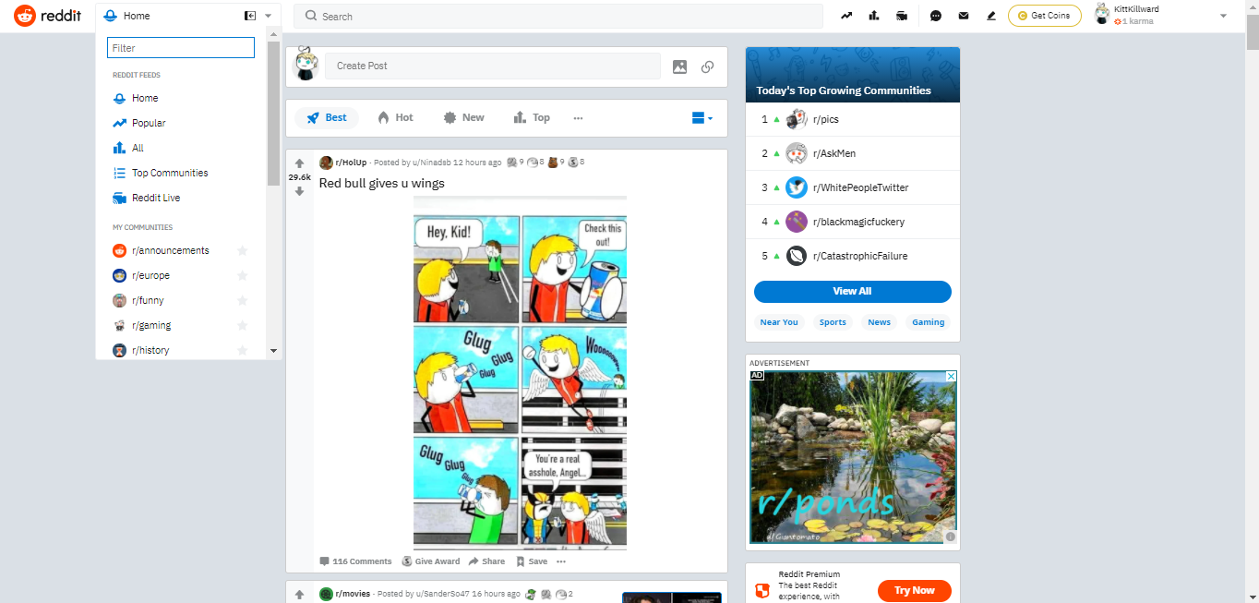
Рисунок 1.1 – Головна сторінка Reddit
На цей час Reddit переживає можливо найскладніший період у своїй історії – перехід на новий дизайн. Цей процес проходить болісно у сайтів з прив’язаною аудиторією. Reddit не виняток – він знаходиться в процесі оновлення ось уже довгий час, і, як це часто буває, редизайн не викликав захоплення у користувачів. Нова версія, яка поки що знаходиться в статусі бети і не є обов’язковою, позбавляє портал його архаїчної привабливості і додає більш сучасні елементи. Новачки, швидше за все, захочуть використовувати нову версію, яка набагато логічніша. Всі інші справедливо відзначають безліч нових проблем. Наприклад, редизайн істотно урізує можливість кастомізації сабреддітів, роблячи їх більш уніфікованими [6].
Одним із неоднозначних рішень на сайті є варіант монетизації який являє собою пожертвування користувачем грошей і за це надає йому більше можливостей. На сайті люди можуть давати нагороду іншим користувачам за гарні публікації. Ця нагорода купується за Reddit Coins, а їх, своєю чергою, користувачі отримують за реальні гроші, щоб підтримувати спільноту.
Ще один спосіб підтримати спільноту – це купити Reddit Premium, програму членства на сайті Reddit. За $6 на місяць користувачі Premium отримують доступ до функцій, яких не має у звичайного користувача сайту. Також вони можуть тестувати нові фішки, які ще не були опубліковані на загал. Крім того, їм не показують рекламу, та у них є доступ до суперсекретного сабреддіту /r/lounge, де світлий розум спільноти обмінюється дотепними жартами. Для жартів на сайті не обов’язково купляти Premium, але це хороший спосіб підтримати компанію та інвестувати у спільноту [7].
З одного боку це лише пожертвування, щоб підтримати свій улюблений сайт, але ті хто підтримує отримують більше привілеїв у порівнянні з простими людьми.
Через те, що на сайті хто завгодно може написати все що за завгодно, то це призводить до деяких проблем з виявом правдивої інформації. Треба бути дуже уважним та пильнувати, що за інформація почерпаєтся і звідки вона береться. І неодмінно треба перевіряти кожен факт перш ніж вірити йому, тому що через анонімність на сайті це може публікувати навіть фейковий акаунт людини якій є звичка довіряти. Будь-який вебсайт, схожий на Reddit, здається спочатку звалищем контенту та інформації, в якому неможливо розібратися. Насправді можливо, але сам Reddit в цьому навряд чи допоможе, адже знайти тут потрібний контент не є легкою справою.
Але незважаючи на все це Reddit виправдано заслуговує звання «стартової сторінки інтернету» за формування інтернет-культури, яка відома на сьогодні, створення багатьох мемів, допомогу в прокладанні шляху для краудфайндингу, створення формату інтерв'ю, яке відоме сьогодні як AMA [8].
Отже, перш за все Reddit заслуговує увагу за такі переваги:
- отримання кращого контент за мінімум часу. Користувачі голосують за вподобані пости, піднімаючи їх в загальному потоці публікацій. У підсумку найцікавіші, на думку спільноти, записи показуються зверху, а проігноровані матеріали опускаються вниз. Ці голоси мають також додаткову функцію стимулу. Вони зараховуються в «карму» на акаунті автора. Хоча «карма» по суті нічого не дає, але користувачі з високою «кармою» можуть хизуватися нею, бо вона значить, що автор має народну любов. І тому карма виступає певним стимулом створювати нові гарні пости, які сподобаються людям. Від системи голосувань виграють обидві сторони: читачі й автори. Яким би цікавим не був опублікований запис у Facebook, його ніхто не помітить, якщо у користувача мало друзів і підписників. Але доданий на Reddit пост відразу потрапляє на очі великої аудиторії. І якщо він дійсно хороший, то може швидко піднятися в загальному рейтингу і стати хітом;
- Reddit займає в «the top 500 sites on the web» шосте місце в списку найбільш відвідуваних сайтів світу. Величезна популярність і висока активність користувачів роблять сервіс одним з головних джерел вірусного контенту в мережі. Жарти, що тут з’являються швидко стають глобальними мемами, а опубліковані спільнотою новини миттєво поширюються через світові ЗМІ [4];
- Reddit показує об'єктивну картину дня. Майже всі соціальні мережі використовують алгоритмічні стрічки, які поміщають користувача в інформаційний міхур. Іншими словами, алгоритми показують користувачеві лише ті новини, які відповідають його інтересам. В результаті користувач може пропустити інформацію, яка не збігається з його поглядами, але є важливою. Reddit же показує тренди. Тобто ви бачите, які повідомлення в обраних вами темах викликають найбільший резонанс у масової аудиторії. Найважливіші публікації швидко потрапляють наверх стрічки й довго залишаються на виду. Простий спосіб завжди бути в курсі того, що відбувається у світі. Крім того, користувач в будь-який момент може переключитися на хронологічний порядок новин, якщо він боїться пропустити записи, які можуть бути несуттєвими для більшості, але цікавими конкретно для нього;
- на Reddit можна черпати інформацію майже по будь-якій темі. Тут є практично все: від фото з кошенятами до філософських статей, від текстових рольових баталій між коментаторами до серйозних наукових дискусій, які стають інфопривідами для ЗМІ. Для спілкування з місцевою аудиторією на Reddit регулярно заходять знаменитості. Серед відомих особистостей, які відповідали на запитання користувачів сервісу, були Стівен Хокінг, Білл Гейтс, Едвард Сноуден і Барак Обама.
- Pikabu.
Pikabu – спільнота, де користувачі самі створюють тисячі унікальних постів. Як і на Reddit, читачі тут за допомогою голосів визначають, які пости найцікавіші. Хоч Pikabu й називають «російським реддітом», тут свої традиції, кумири і система заохочення користувачів. Це один з найпопулярніших сайтів і перший по популярності в категорії інформаційно-розважальних порталів в рунеті.
У березні 2019 року аудиторія Pikabu, за даними «SimilarWeb», склала 32,5 мільйона унікальних відвідувачів, а за 2018 рік на сайті зареєструвалося понад 426 тисяч нових користувачів. За популярністю сайт займає 36 місце в рунеті й 502 місце у світі [9].
При попаданні на головну сторінку Pikabu, можна сказати, що його зовнішній вигляд досить приємний (рис. 1.2). Всі елементи сайту відповідають сучасним стандартам розробки дизайну і є досить інтуїтивними. Після редизайну Pikabu позбавився схожості з Reddit.
Зміни, втім, не торкнулися ключових елементів користувацького досвіду – всі звичні функції залишилися на місці. Зате змінився візуальний характер сайту. «Раніше ми були дуже схожі на Reddit, але я помітив, що «плитки» постів були зручні не всім – і ми перейшли на повноцінний показ публікацій», – пояснює засновник Pikabu [10].
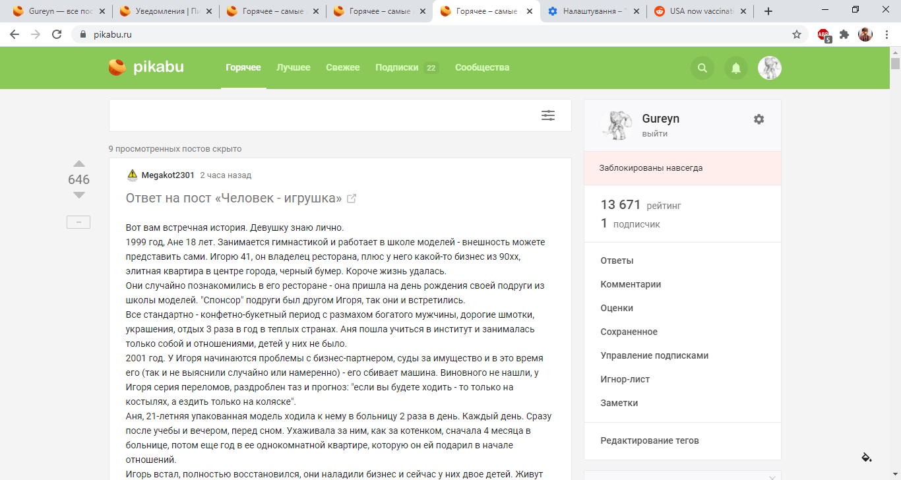
Рисунок 1.2 – Інтерфейс Pikabu
Головна стрічка з публікаціями тут також як і на Reddit поділяється на пости, що набирають популярність; на кращі пости, що отримали високий рейтинг; на нещодавно опубліковані пости; а також на пости, на які користувач підписався.
Особливо відрізняє Pikabu від Reddit система тегів. Коли користувач викладає публікацію він може не тільки обрати в яку спільноту сайту викладати, а й проставити теги. Теги дозволяють вам дивитися пости на ту тематику, яку ви хочете. Наприклад, якщо користувач хоче подивитися смішні приколи про котиків, то він обирає цей тег і дивиться тільки котиків. На теги як і на спільноти можна підписуватися, щоб пости з цими тегами показувалися в розділі «підписки». Також можна додати будь-який тег в ігнор і контент з цим тегом не буде потрапляти на очі. Дуже зручно, якщо ви не любитель котиків і не хочете бачити пости про них.
На Pikabu рейтинг має доволі вагоме значення у порівнянні з Reddit, бо від нього залежать різноманітні обмеження на користувачеві. Він формується в залежності від всіх оцінок опублікованих коричтувачем коментарів і доданих постів (треба звернути увагу, що оцінка коментаря змінює рейтинг користувача на +/- 0.5, а оцінка поста на +/- 1). Розглянемо детальніше:
- -200 акаунт автоматично блокується.
- -25 не можна додавати коментарі.
- 0 рейтинг при реєстрації.
- 10 можна прикріплювати картинку до коментаря.
- 150 можна додати відео.
- 1000 можна додати посилання і редагувати пост (з рейтингом нижче 1000 не можна редагувати пост після його публікації, а також прикріплювати до нього посилання).
- 10000 можна об'єднувати теги. Відповідно, «еліта», яка набрала 10000 або більше рейтингу, володіє можливістю об'єднувати теги (коригувати їх для зручності).
- Топ 20000 людей з найвищим рейтингом можуть переглядати ресурс повністю без реклами.
Також в залежності від рейтингу змінюється і кількість постів, які можна публікувати на добу:
- 200 і нижче – 1 пост.
- 200-500 – 2 пости.
- 500-1000 – 3 пости.
- 1000-3000 – 4 пости.
- 3000 і більше – 5 постів.
Всі ці обмеження направлені на те, щоб підсилити функцію стимулювання рейтингу і спонукати спільноту створювати якомога якісніший контент на сайті. Але з іншого боку обмеження власне ж обмежують простих користувачів у функціоналі ресурсу і роблять одних людей більш привілейованими над іншими.
Головною проблемою Pikabu протягом вже декількох років є непорозуміння адміністрації ресурсу з користувачами. Небажання власників сайту слухати тих членів спільноти, які віддавали ресурсу свій час та сили, формуючи спільноту яка приваблювала нових користувачів, призвело, до того, що ресурсу оголошувалися бойкоти і влаштовувалися «бунти» на сайті. Також розлючувало людей повсюдне свавілля і лукавство адміністрації, коли вона порушувала власні правила, міняла і трактувала їх як заманеться. Через все це значна кількість людей залишила Pikabu і створила свою спільноту на Reddit. А оскільки спільнота відіграє ключову роль на подібних ресурсах, то втрата основного кістяка аудиторії не могла не сказатися на Pikabu. Після цього про ресурс можна часто почути, що він вже не той і став прісним і нудним. Але не зважаючи на це Pikabu не втратив свої позицій в рейтингах, а його позитивні показники як росли, так і продовжують зростати. Загалом показники ростуть через вдалу видачу старих публікацій в запитах Google, та через те, що далеко не вся аудиторія може перейти на Reddit через мовний бар’єр.
- JoyReactor.
JoyReactor являє собою ще один популярний в рунеті інформаційно-розважальний сайт, з системою рейтингу, після Pikabu і є його головним конкурентом. Метаопис сайту такий: «JoyReactor – смішні картинки та інші приколи: комікси, гіф, анімація, відео, інтелектуальний гумор». Як і в інших розглянутих сайтах, основний контент на JoyReactor надсилають самі користувачі, а решта – оцінюють і коментують.
При попаданні на сайт користувача зустрічає доволі своєрідний, яскравий дизайн (рис. 1.3), який в цілому гармонічний, вигідно виділяє сайт серед інших і має все необхідне для комфортного користування.
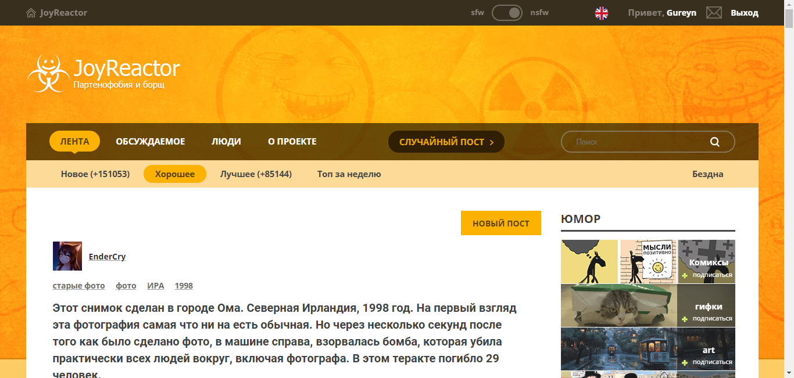
Рисунок 1.3 – Дизайн JoyReactor
Стрічка з публікаціями окрім стандартних трьох розділів «нові публікації», «публікації що набирають популярність» та «кращі публікації» також має ще розділ з кращими постами за неділю та розділ в якому показуються абсолютно всі пости – і з від’ємним рейтингом, і видалені з основних розділів. Також існує стрічка в якій показуються тільки ті публікації в обговоренні яких користувач взяв участь і стрічка з кращими авторами сайту.
Публікації на ресурсі маркуються лише тегами. Система тегів на JoyReactor настільки масштабна і розвинута, що на ній будуються і розділи сайту, і спільноти по інтересах, без необхідності реалізовувати їх якось окремо. В який розділ або спільноту потрапить публікація вирішує користувач коли виставляє теги під час публікації свого поста. Жорстких обмежень на вказування тегів немає, кожен користувач може придумати який завгодно тег, аби він тільки відповідав змісту публікації. За відповідність тегів і змісту суворо слідкують і можуть покарати, якщо, наприклад, опубліковувати контент не в той розділ чи спільноту.
Розділи ресурсу можуть розглядатися навіть як окремий вебсайт, бо мають свій домен, свої розділи й можуть мати свій дизайн. Спільноти – це майже те ж саме, що й розділи, але їх створюють самі користувачі на яку завгодно тематику, в той час як розділи створені адміністрацією на тематики які найбільше популярні на сайті. Об’єднує це все в єдину систему те, що кругом використовується один акаунт для перегляду, а кращі пости з розділів та спільнот, що набрали високий рейтинг попадають на головну сторінку сайту де їх можуть побачити користувачі які не підписувалися на теги розділів та спільнот.
Отже, за допомогою широкої системи тегів можна дуже гнучко налаштувати стрічку публікацій на головній сторінці сайту, підписуючись на особливо цікаві теги, або добавляючи в ігнор ті теги які не подобаються. Так на головній сторінці будуть показуватися пости, що набирають популярність із розділів та спільнот, а не тільки кращі.
При такій ширині можливостей треба контролювати хаос який може вчинятися, тому для кожного розділу та особливо для спільнот, а також для тегів в них, встановлено різний поріг попадання на головну, а тому важливо підписуватися не тільки на розділи, а й на теги, що в них входять. А от якщо ви вже бажаєте бачити тільки контент на який ви підписались не зважаючи на його рейтинг і пости користувачів, яких ви додали в друзі, то для цього є окрема стрічка в профілі «підписки».
Така широка система тегів звісно буде складна для сприйняття новими користувачами, але коли в ній розібратися, то становиться зрозуміло, що вона головна перевага сайту. Система дозволяє особисто під себе налаштувати не тільки те що ви бажаєте бачити, а й рівень якості й кількості цього контенту. При цьому не створюється інформаційний міхур як при підпасках в соціальних мережах, даючи шанс гарному новому контенту з різних областей інтересів потрапити вам на очі, якщо ви особисто його не заблокували.
Рейтинг публікацій і коментарів зараховується на акаунт користувача. Для головної сторінки й для розділів зі спільнотами він різний. Рейтинг за коментарі нараховується в 10 раз менше ніж за публікації. Рейтинг отриманий в розділах і спільнотах дає лише різноманітні відзнаки «медальки» в профіль користувача. Переваги дає лише той рейтинг який отримано за публікації тільки з тегами головної сторінки і її підрозділів, тобто за ті самі «смішні картинки та інші приколи з коміксами».
При наборі достатньої кількості рейтингу на головній сторінці користувач отримує зірку у свій профіль, саме від кількості зірок залежать привілеї на JoyReactor. Головна із таких привілеїв це кількість рейтингу яку користувач може змінювати при оцінці, так новачок без зірок може додавати або віднімати публікаціям або коментарям лише 0,1 рейтингу, тоді як вага голосу зростає в залежності від кількості зірок, але ніколи не перевищує 3. Система може коригувати вагу голосу в зазначених рамках, якщо користувач намірився всіх «заплюсувати» або «замінусувати», бо це виглядає підозріло. Отже, в підсумку голос користувача, який давно на ресурсі й публікації якого на головній сторінці довгий час схвалює аудиторія в 30 разів вагоміший ніж голос того, хто тільки приєднався або не проявляє ніякої активності на сайті. Що до інших привілеїв, то з однією зіркою зникає реклама на сайті, а з чотирма зірками користувач може редагувати теги в постах і ставати їх модератором. При рейтингу -30.0 акаунт користувача блокується.
Серед недоліків JoyReactor це велика купа дрібних багів, і всіляких недоробок на які адміністрації в цілому начхати. При довгому використанні сайту, в деталях стає помічатися його застарілість в технічній реалізації.
Також, на сайті прохання до користувачів підтримати ресурс фінансово граничить з відвертим жебрацтвом. Так якщо зайти на сайт з включеним блокувальником реклами, то сайт не просто попросить його вимкнути, а повідомить, що буде займатися майнингом поки користувач не відключить блокувальник, а також показуватиме непристойну рекламу. Хоч ресурс і заслуговує на монетизацію, але методи по її впроваджуванню мають деякий радикальний характер. В середині сайту знаходиться невеликий банер який просить пожертвувати на сервери й показує скільки вже в поточному місяці пожертвувано.
Особливим пунктом жебрацтва є те, що нові користувачі, які нещодавно створили свій обліковий запис не можуть публікувати та коментувати на всьому сайті окрім одного спеціального розділу доки не пожертвують проєкту один євро або ж поки не наберуть достатньо рейтингу в єдиному доступному для публікацій розділі. Хоча адміністрація говорить, що така система пропуску потрібна щоб на сайті не було російських ботів з пропагандою.
Отже, застарілість сайту, жебрацтво та сурова система активації нових користувачів майже не дає змоги набирати нову аудиторію. Без нової аудиторії спільнота не розвивається і стагнує, і зрештою це приводить до спадання трафіку, що й підтверджується даними «Alexa» – сервісу від «Amazon». На графіку (рис. 1.4) видно як ситуація погіршилася після введення системи активації у 2017 році. Так само як і в випадку з Pikabu ресурс продовжує залишатися на плаву через вдалу видачу старих популярних публікацій в запитах Google і через те, що не вся аудиторія може перейти на успішний Reddit через мовний бар’єр.
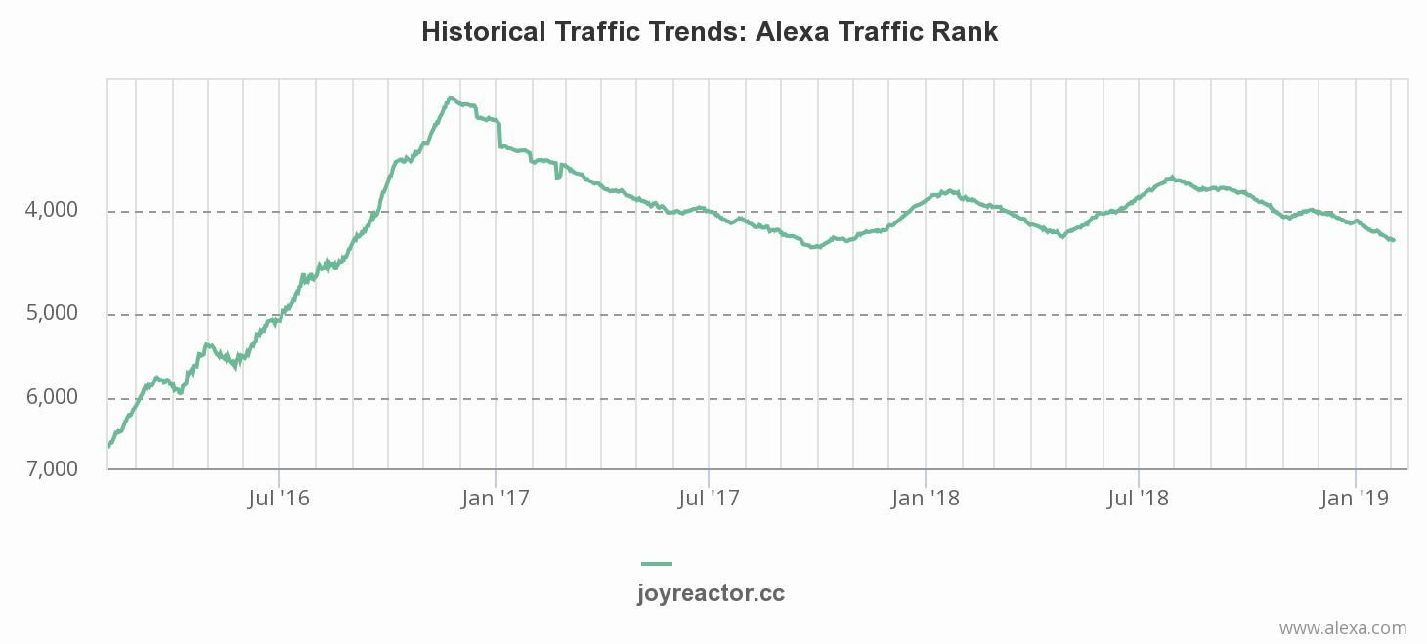
Рисунок 1.4 – Статистика трафіку від Alexa для JoyReactor

1.3 Постановка вимог до системи

На підставі порівняльного аналізу наявних аналогів інформаційно-розважальних систем (Reddit, Pikabu, JoyReactor) було виявлені їх особливості.
Виходячи з вищевикладеного можна визначити вимоги до розробки нової інформаційно-розважальної системи, а також врахувати впровадженні рішення та напрацювання, що характерні для даного виду ресурсів. Така система повинна в першу чергу мати наступні функції:
- інтуїтивну реєстрацію нового користувача;
- викладення нових публікацій;
- розподілення публікацій на теми;
- коментування публікацій;
- відповіді на коментарі;
- перегляд публікацій створених на сайті;
- перегляд коментарів користувачів до публікацій та відповіді на них;
- голосування за публікацію «вгору» або «вниз»;
- голосування «вгору» або «вниз» за коментарі та відповіді на них;
- різні види сортування публікацій за результатами голосування і з врахуванням часу;
- різні види сортування коментарів та відповідей на них за результатами голосування і з врахуванням часу;
- відстеження тем із публікаціями шляхом підписування на них;
- перегляд інтересів аудиторії в рейтингу тем за кількістю публікацій разом з підписаними користувачами;
- перегляд власної активності в профілі користувача;
- перегляд активності інших користувачів в їхньому профілі;
- додавання публікацій в улюблене;
- додавання коментарів та відповідей на них в улюблене;
- надсилання скарг на теми, публікації та коментарі;
- викладення різних форматів публікацій;
- створення тем для публікацій користувачами сайту;
- отримання повідомлень про взаємодію інших користувачів з власними публікаціями та коментарями;
- зручне оформлення текстів публікацій, коментарів та мультимедійного матеріалу в них;
- легке розповсюдження контенту з системи на інші ресурси через кнопку для розширення посилань на публікацію чи коментар;
- знаходження публікацій, що існують в системі, через пошук;
- налаштування власного профілю;
- легке отримання вичерпної довідкової інформації щодо роботи системи, яка може знадобитися користувачеві;
- зручний та інтуїтивний інтерфейс;
- повноцінна інтерактивна інтеграція контенту з інших систем.
Також, в другу чергу серед функцій інформаційно-розважальної системи можуть бути наступні необов’язкові та суперечливі функції:
- зарахування голосів в профіль користувача, що призводить до більшого спонукання викладати публікації, але й викликає нерівність та дискримінацію серед користувачів сайту;
- індивідуальні та колективні чати які більше притаманні для соціальних мереж, та зменшують стимуляцію до спілкування з широкою аудиторією;
- кастомізація особистого профілю, що більше притаманна для соціальних мереж і не є першочерговою функцією для реалізації в інформаційно-розважальній системі;
- впровадження різноманітних форм монетизації, які можуть як і дати додатковий прибуток, так і відлякати аудиторію.
Серед користувачів інформаційно-розважальних систем можна виділити три види які будуть в розроблюваному проєкті:
- Користувач – рядовий користувач системи для якого в першу чергу вона і створюється, має стандартний набір функцій для користування сайтом (публікування, коментування і т.д.), не має доступу тільки до адміністрування системою;
- Адміністратор – у порівнянні з рядовим користувачем додатково має доступ до бази даних і виконує нагляд за системою;
- Гість – має доступ тільки до перегляду вмісту сайту та реєстрації, після проходження якої стане рядовим користувачем системи.
Отже, після встановлення того, з чого складається інформаційно-розважальна система і що в ній має бути забезпечено, стає зрозуміло в якому ключі її треба проєктувати та розробляти.

РОЗДІЛ 2
ПРОЄКТУВАННЯ ІНФОРМАЦІЙНО-РОЗВАЖАЛЬНОЇ СИСТЕМИ

2.1 Створення структури сайту

Правильна структура сайту – це система розташування сторінок сайту за чітко сформованою логічною схемою, структуру можна позначити, як ієрархію всіх сторінок сайту, їх належність до тих чи інших каталогів і папок [23].
У тезах структуру сайту можна схарактеризувати так:
- де я зараз (сторінка входу);
- куди я можу потрапити (перехід);
- взаємозв'язок між категоріями.
Формуючи структуру варто розібратися в бажаннях потенційних користувачів, що вони будуть шукати, і яка інформація їх цікавить. Якщо коротко, то користувачам на структурованому сайті буде простіше знаходити цікаву інформацію і переходити від однієї сторінки до іншої.
Також структурований сайт важливий для пошукових систем. І якщо очікування пошуковиків не будуть виправдані, то в цьому випадку не варто сподіватися на органічний приплив відвідувачів.
Створення послідовної структури означає створення міцної основи для успішної присутності в мережі. Вдумливе планування і реалізація цього етапу сприяють досягненню всіх наступних цілей максимально ефективно.
Розроблювана інформаційно-розважальна система динамічна, тому в структурі будуть показані тільки ключові переходи які завжди будуть на своїх місцях, а динамічні елементи будуть представлені узагальнено, згідно зі своїми шаблонами зображення. З динамічності системи випливає необхідність у простих шляхах переходів для користувача в будь-яке необхідне місце, тому задля наочності представлення структури її розділено но три основні статичні фрагменти – хедер, боді та футер. Виходячи з цих вимог до системи структура її переходів виглядатиме як на рисунку 2.1.
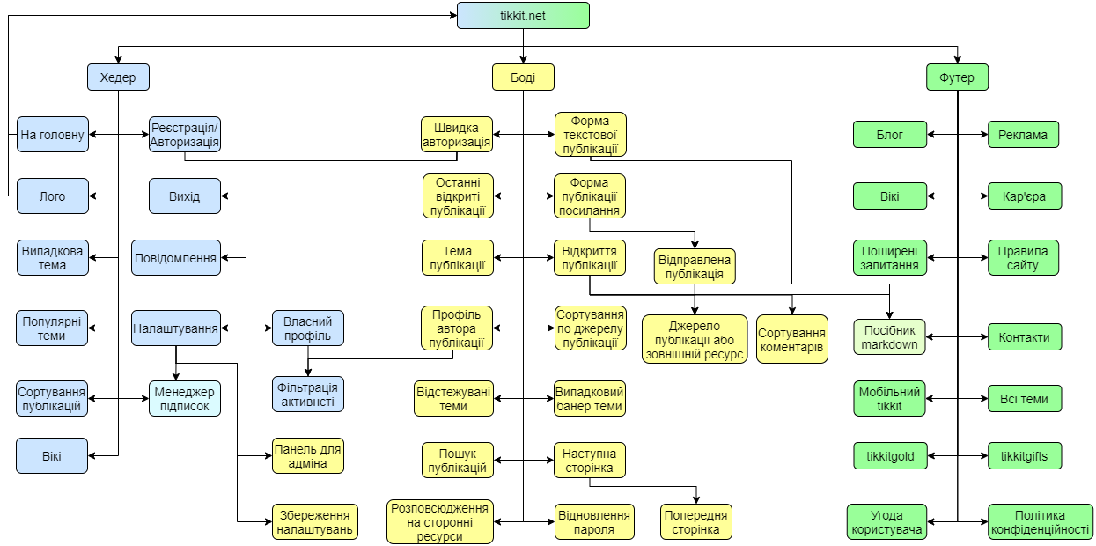
Рисунок 2.1 – Структура інформаційно-розважальної системи

2.2 Діаграма прецедентів для інформаційно-розважальної системи

Діаграма прецедентів або варіантів використання показує функціональні можливості та вимоги системи з використанням дійових осіб і варіантів використання. Варіанти використання моделюють служби, завдання, функції, які повинна виконувати система. Варіанти використання представляють функціональні можливості високого рівня і те, як користувач буде поводитися з системою. Варіанти використання є основними концепціями моделювання мови UML [24].
Варіантом використання називають деякий сценарій дій системи, який забезпечує відчутний і значущий для її користувачів результат. На практиці у вигляді одного варіанту використання оформляється сценарій дій системи, який буде, швидше всього, неодноразово виникати під час її роботи й має досить чітко визначені умови початку виконання і завершення.
У мові UML прецедент зображується у вигляді овалу, позначеного ім'ям представленого варіанту. Прецеденти можуть бути пов'язані з дійовими особами, що беруть участь в них – акторами, зображуваними у вигляді чоловічків, що представляють особисті ролі користувачів у системі або зовнішні системи, що впливають на неї.
Отже, діаграма прецедентів – це діаграма, на якій зображуються відносини між акторами й варіантами використання системи. За допомогою цієї діаграми можна [25]:
- Визначити загальні межі та контекст модельованої предметної області на початкових етапах проєктування системи;
- Сформулювати загальні вимоги до функціональної поведінки проєктованої системи;
- Розробити вихідну концептуальну модель системи для її подальшої деталізації у формі логічних і фізичних моделей;
- Підготувати вихідну документацію для взаємодії розробників системи з її замовниками й користувачами.
Діаграма прецедентів наведена на рисунку 2.2 і в загальному вигляді являє собою граф, у вершинах якого розташовані актори або прецеденти та зв'язки між вершинами.
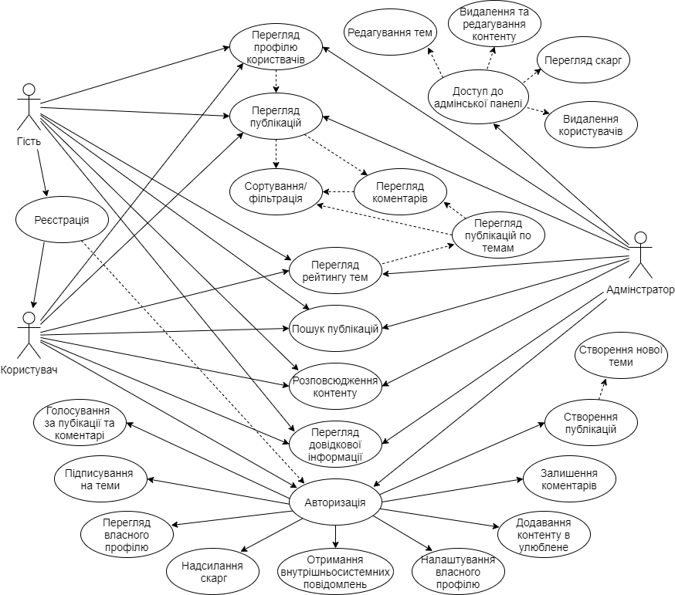
Рисунок 2.2 – Діаграма прецедентів
Таким чином отримано представлення системи, що зображує в акторах користувачів системи, яких було описано в вимогах до системи. Варіанти використання, що з’єднані з цими акторами, відповідають функціям, що мають бути в системі. Зв’язки розподіляють прецеденти поміж акторами й тим як вони будуть відбуватися також згідно з вимогами до системи.

2.3 Проєктування користувацького інтерфейсу

Мало спроєктувати систему і зайнятися її технічним розробленням – важливо розуміти, як повинен виглядати сайт, щоб він не тільки відповідав своєму функціоналові, а й був зручним та привертав увагу. Потрібно викликати у відвідувача бажання користуватися сайтом, а для цього – продумати не тільки функціонал, але і зовнішній вигляд ресурсу.
Через те, що система динамічна, то для користувача треба забезпечити комфортне розміщення переходів по різним частинам сайту, щоб він не заблукав, дотримуючись при цьому структури сайту. Це означає, що на екрані користувача треба вмістити необхідний максимум статичних елементів при цьому не перенавантажувати розмаїттям кнопок, щоб не відлякати користувачів та не напружувати перше знайомство з роботою системи.
Виходячи з цих потреб до інтерфейсу інформаційно-розважальної системи розроблено макети з попереднім зовнішнім виглядом. Вони потрібні для зібрання разом остаточного уявлення про кінцеву ціль розробки, а також для полегшення подальшої реалізації не тільки зовнішнього виду, а й функціоналу.
Так на рисунку 2.3 наведено перший макет, який показує, що побачить користувач коли тільки потрапить в систему.
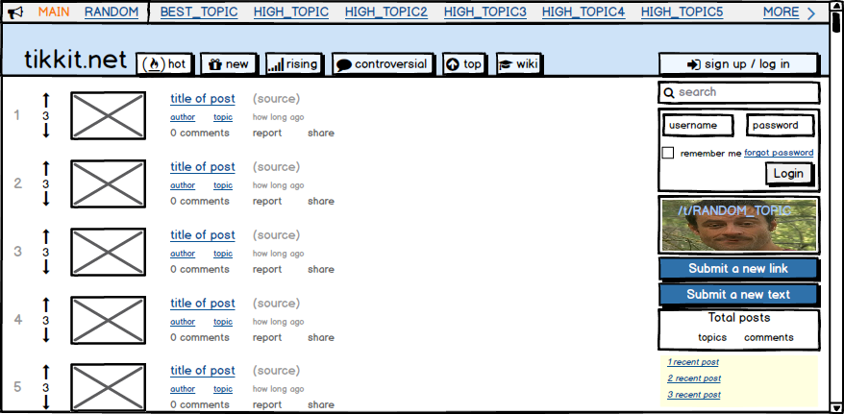
Рисунок 2.3 – Вигляд при першому відкритті
Також на першому макеті видно елементи, що мають знаходитися в верхній частині сайту, тобто фрагмент системи «хедер». У фрагменті системи, що відповідає «боді» видно саму суть інформаційно-розважальної системи – стрічку з публікаціями. А ще елементи інтерфейсу для гостей. На рисунку 2.4 макет на якому є стрічка публікацій в «боді» та елементи, які користувач побачить в нижній частині сайту, тобто елементи фрагменту системи «футер».
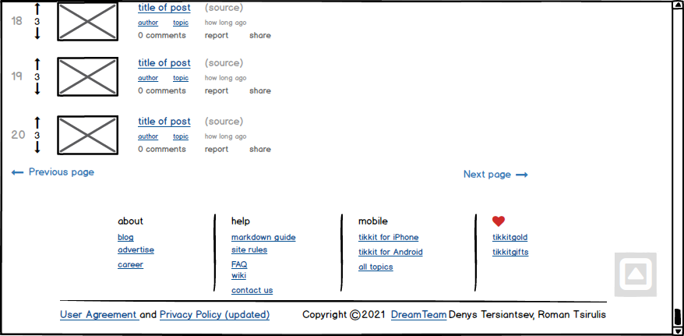
Рисунок 2.4 – Нижня частина сайту
На рисунку 2.5 основна увага приділяється зображенню елементів сторінки відкритої публікації в фрагменті «боді».
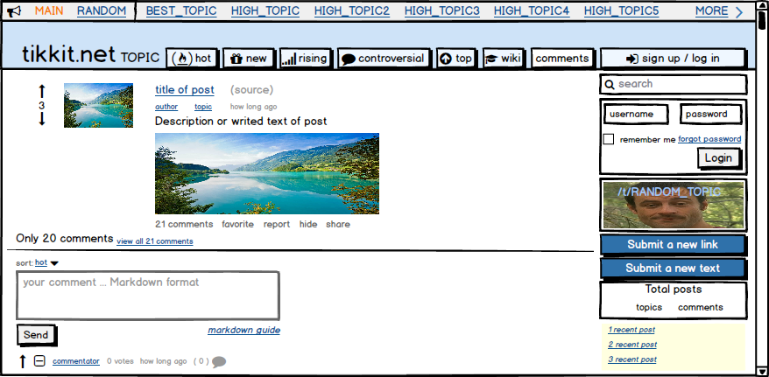
Рисунок 2.5 – Вигляд відкритої публікації
Нижню частину відкритої публікації, що являє собою секцію з коментарями наведено на рисунку 2.6
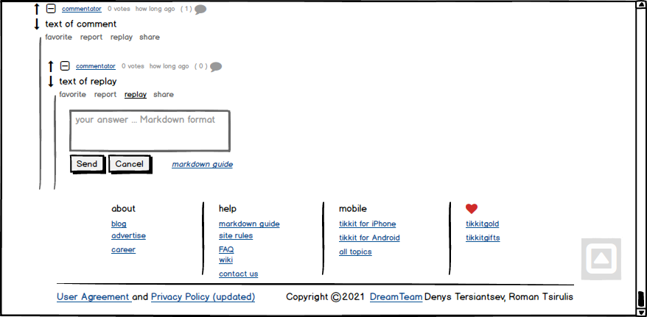
Рисунок 2.6 – Секція коментарів
На рисунку 2.7 наведено макет з формою реєстрації нового користувача або авторизації для вже зареєстрованого.
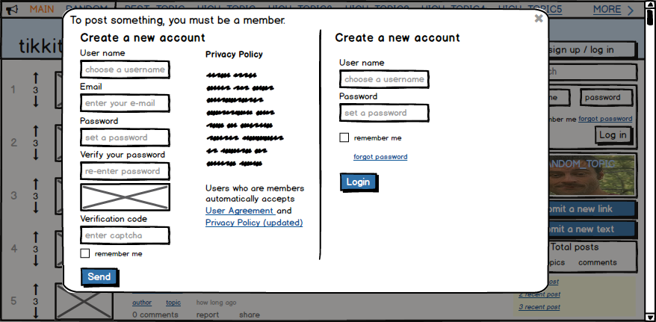
Рисунок 2.7 – Форма реєстрації або авторизації
Рисунок 2.8 показує перегляд профілю користувача та нові елементи інтерфейсу в хедері, що з’являються після входу. А також відкриту панель з підписками на теми.
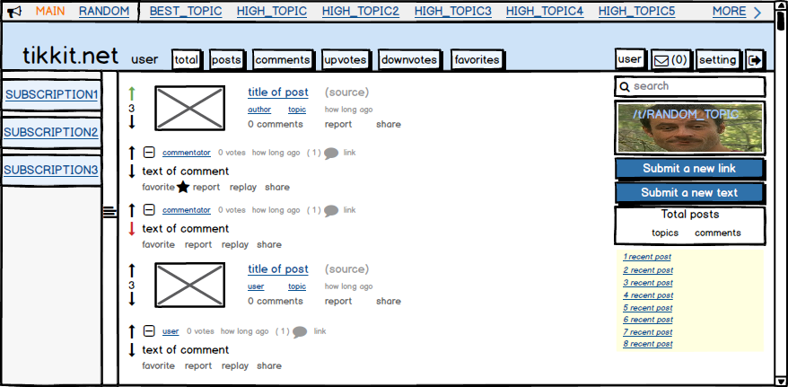
Рисунок 2.8 – Профіль користувача
Після успішного логіну в систему користувач отримує доступ до надсилання публікацій через форму публікації посилання (рис. 2.9) та через форму публікації тексту (рис. 2.10).
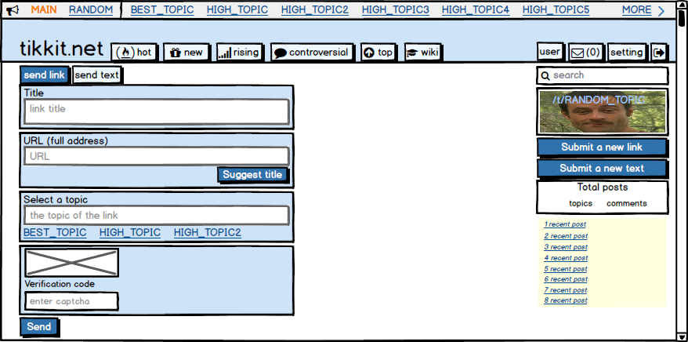
Рисунок 2.9 – Форма публікації посилання
Також зображено макет зі сторінкою налаштувань користувача на рисунку 2.11 та макет зі сторінкою налаштувань адміністратора на рисунку 2.12 й на цих малюнках наведено приклад вікна зі списком повідомлень.
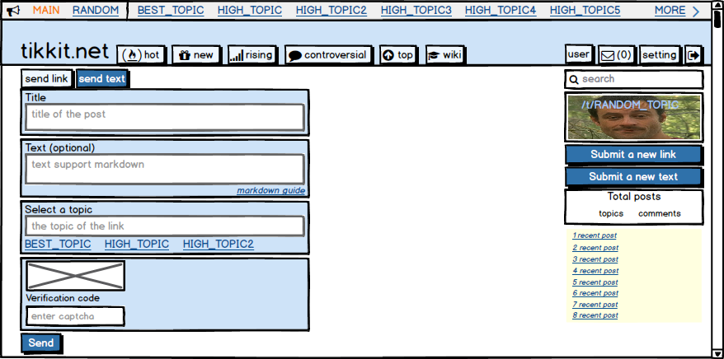
Рисунок 2.10 – Форма посилання текстової публікації
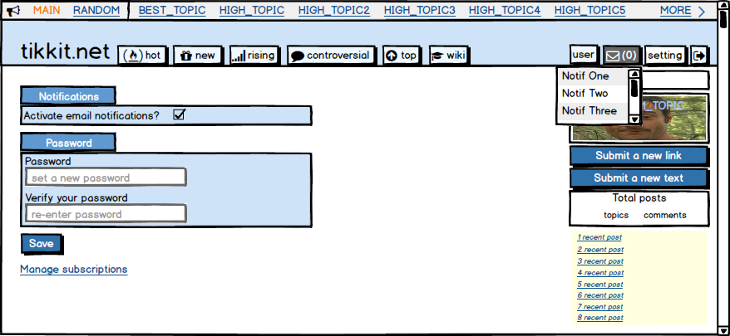
Рисунок 2.11 – Налаштування користувача
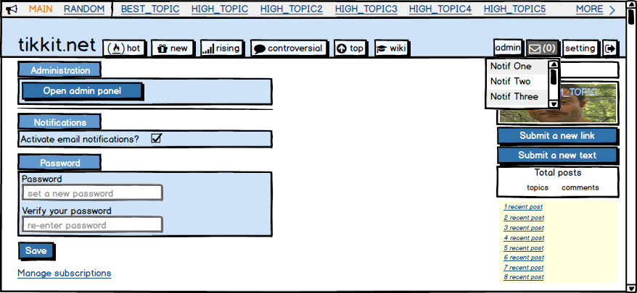
Рисунок 2.12 – Налаштування адміністратора

РОЗДІЛ 3
ВИБІР ІНСТРУМЕНТАРІЮ ТА РЕАЛІЗАЦІЯ СИСТЕМИ

3.1 Обґрунтування вибору інструментарію для бекенду

3.1.1 Мова програмування «PHP». Вона особливо популярна в середовищі веброзробників. Ідея мови полягала в розробці набору інструментів для спрощення процесу створення динамічних вебсторінок. Попри те, що сучасний PHP є мовою загального призначення, його найчастіше використовують як серверний інструмент для генерації HTML-коду, який потім інтерпретується веббраузером.
PHP – мова програмування з відкритими вихідними кодами, над розвитком якого працюють програмісти-ентузіасти з усього світу. Вона має простий синтаксис, частково схожий на Java і С++. Це проєкт, що постійно розвивається, на цей час актуальною є сьома версія мови [11].
Для розробки інформаційно-розважальної системи PHP обрано через такі переваги:
- висока популярність не тільки у сфері вебресурсів, а і в інших областях програмування. За статистикою, кожен шостий програмний продукт створений на PHP;
- простий і інтуїтивно зрозумілий синтаксис. PHP швидко освоюють навіть програмісти-новачки. Вона увібрала всі кращі особливості таких популярних мов, як C, Java і Perl. Код PHP легко читається незалежно від способу використання (для написання невеликих скриптів або створення потужних додатків з використанням об'єктноорієнтованого підходу до реалізації програми);
- кроссплатформенність і гнучкість. PHP сумісна з усіма популярними платформами (Linux, Windows, MacOS). Написані на ній додатки успішно працюють на різному серверному ПЗ (IIS, Nginx, Apache і багатьох інших);
- відмінна масштабованість. PHP дозволяє досягти максимальної продуктивності додатків, написаних на ньому, з ростом апаратних ресурсів. Вебдодатки, розподілені на кілька серверів, здатні справлятися з істотними навантаженнями (великим трафіком);
- вбудовуваність в HTML-документи. На просту HTML-сторінку можна легко додати динамічно змінюваний контент шляхом вставки блоків коду PHP. Вони додаються подібно HTML-тегам та не порушують структуру документа;
- активний розвиток і вдосконалення. Спільнота розробників постійно працює над впровадженням додаткового функціонала, що розширює можливості мови, спрощенням синтаксису і поліпшенням захисту від можливих атак;
- детальна документація. На офіційному сайті проєкту представлені повні відомості про кожну функціональну одиницю мови з прикладами використання;
- простий пошук рішень проблем, що виникають. В інтернеті існує величезна кількість форумів, присвячених програмуванню на PHP;
- широкі перспективи подальшого розвитку. Більшість CMS були створені на чистому PHP і фреймворках. Цим обумовлені популярність і потрібність PHP програмістів;
В проєкті мова PHP буде використовуватися у сфері написання скриптів і повноцінного вебсайту, що виконуються на серверній стороні. Це найпопулярніша сфера застосування, оскільки мова спочатку створювалася саме для веброзробок.

3.1.2 Фреймворк «CodeIgniter». Це інструмент для людей, хто створює веб додатки використовуючи PHP. Його завдання забезпечити створення проєктів набагато швидше, ніж якби треба було писати код з нуля, надаючи багатий комплект бібліотек для частих загальних завдань, з легкими інтерфейсом і логічною структурою останніх. CodeIgniter дозволяє творчо зосередитися на проєкті завдяки мінімізованому обсягу коду для досягнення поставлених завдань [12].
Для розробки інформаційно-розважальної системи фреймворк CodeIgniter обрано через такі переваги:
- CodeIgniter розповсюджується під ліцензією з відкритим вихідним кодом тому його використання повністю вільне.
- CodeIgniter легкий і швидкий. Ядру системи необхідно кілька дуже маленьких бібліотек для роботи. Це абсолютний контраст серед багатьох фреймворків, яким необхідно значно більше ресурсів. Додаткові бібліотеки завантажуються динамічно за запитом, що базується на потребах користувача.
- CodeIgniter використовує підхід Модель-Вид-Контролер, що забезпечує поділ між логікою і презентацією. Це особливо добре для проєктів де дизайнер працює з файлами шаблонів, коли присутність коду зведено до мінімуму.
- URL адреси згенеровані CodeIgniter чисті й доброзичливі для пошукових систем. Краще ніж використання стандартного «query string» підходу до URL який синонімічний з динамічними системами.
- CodeIgniter надається з повним пакетом бібліотек які забезпечують більш часті завдання розробки, такі як доступ до бази даних, посилання email, валідація форм, підтримка сесій, маніпуляція із зображеннями, робота з XML-RPC данними і багато іншого.
- CodeIgniter – розширюваний. Система може бути легко розширена власними бібліотеками, хелперами, розширеннями класів або системними хуками.
- CodeIgniter – не вимагає движок шаблону. Хоча CodeIgniter надається з простим парсером шаблонів який може використовуватися опціонально, він не примушує використовувати його. Движки шаблонів не входять в PHP, і синтаксис, який потрібно буде вивчити щоб використовувати движок шаблону, набагато простіше ніж вчити ази PHP.
- CodeIgniter має багату і ретельну документацію, яку приємно читати. Все пояснено прикладами коду, який можна просто скопіювати й використовувати у себе. Також документація вже давно переведена на широку кількість мов, так що не складе великих труднощів, щоб вивчити CodeIgniter.
На рисунку 3.1 показано як дані проходять через систему.
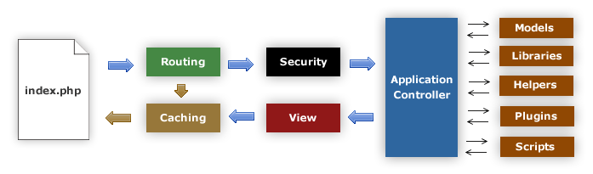
Рисунок 3.1 – блок-схема фреймворка
  - Index.php служить як основний контролер, що ініціалізує необхідні для роботи CodeIgniter ресурси.
  - Маршрутизатор перевіряє HTTP запит, щоб визначити його подальшу долю.
  - Якщо файли кешу існують, то вони відправляються відразу в браузер, минаючи виконавчі процеси системи.
  - Перед завантаженням контролера програми, HTTP запит і будь-яка підтверджена інформація користувача проходить фільтрацію безпеки.
  - Контролер завантажує Модель, ядро бібліотеки, хелпери, і будь-які інші необхідні ресурси для виконання запиту.
  - Завершальний вигляд відправляє в браузер для зображення отриманої інформації. Якщо кешування доступне, то Вид спочатку кешує, щоб надалі можна було повторно використовувати.

3.1.3 Система управління базами даних «MySQL». Це система, яка призначена для зберігання та обробки інформації. Комплекс таблиць, взаємопов'язаних між собою, для доступу до яких застосовується MySQL. По суті, MySQL – це спеціальна програма з відкритим кодом, яка використовується на сервері SQL. Дана програма не здатна обробляти велику кількість інформації, проте вона ідеальна для невеликих і середніх вебресурсів [13].
Головні особливості MySQL за які її було обрано це:
- безплатність. СУБД поширюється її власником (корпорацією Oracle) під «універсальною громадською ліцензією» або «General Public License», якою «забезпечуються» всі ПЗ з відкритим кодом. Завдяки цьому вона дала початок багатьом іншим безплатним популярним продуктам. Виходить, що в можливості СУБД MySQL можна сміливо додати «сприяння» в розвитку інших інтернет-платформ;
- висока швидкість обробки даних. Мало хто знає, але спочатку СУБД створювалася для обробки величезних масивів інформації в промислових масштабах. І лише потім через її доступність та швидкодію MySQL «окупувала» всесвітню павутину. Зрозуміло, що існують інші системи управління БД, і теж безплатні. Взяти хоча б PostgreSql. Але на відміну від MySQL ця платформа не відрізняється високою швидкістю обробки даних. Саме ця характеристика дозволила MySQL заполонити весь інтернет;
- підтримка SQL. Це ще одна важлива «риса» системи. Вона забезпечує високий рівень кроссплатформенності даних і коду, створених за допомогою MySQL. Завдяки чому ви можете спокійно перенести БД в будь-яку іншу сучасну СУБД, також підтримує мову структурованих запитів. А весь збережений код (збережені процедури, тригери й запити) можна застосовувати на будь-якій з цих платформ. Тепер можна сміливо сказати про СУБД MySQL, що це зручно;
- входить до складу іншого ПЗ. Найчастіше MySQL застосовується не як самостійна платформа, а як складова інших програмних продуктів. Наприклад, таких CMS, як WordPress, Joomla та інших додатках типу OpenServer;
- зручно використовується у зв'язці з PHP. Разом з цією серверною мовою програмування СУБД стала головним будівельним матеріалом для всесвітньої павутини. Велика частина всіх ресурсів Інтернету побудована на основі PHP і MySQL;
- система привілеїв. Це дозволяє наділяти кожен обліковий запис сервера правами на здійснення певних дій з даними. Причому не тільки на рівні сервера, БД, а й на рівні окремих таблиць;
- хешування паролів. Забезпечує високий рівень «протизламності». Саме тому в MySQL відновити пароль root дуже складно. Так що краще не забувати його.

3.2 Обґрунтування вибору інструментарію для фронтенду

3.2.1 Мова гіпертекстової розмітки «HTML» та каскадні таблиці стилів «CSS». Вони призначені для верстки сайтів, тобто для розміщення елементів сайту по потрібних місцях. Верстка сайту – це процес створення візуальної частини сайту, без його функціональної складової. Зверстану сторінку можна буде відкрити в браузері, вона буде виглядати як сайт, але якщо натиснути, наприклад, на кнопку, то нічого не станеться, тому що треба ще все це під’єднати до движка сайту написаному, наприклад, на згаданій вище мові програмування «PHP».
Чому HTML і CSS разом? Насправді відповідь досить проста, тому, що по-іншому ніяк. По-перше, мова CSS без мови HTML просто не може існувати як самостійна мова, через те, що вона була створена в допомогу HTML. По-друге, якщо в старих версіях мови HTML ще можна було обійтися без CSS, то на цей час просто ніяк. Вони як одне ціле, що вже не розділиш, і разом вони створюють інструмент який на цей час, вже містить величезний функціонал, що не вимагає підключення багатьох додаткових мов.
HTML – стандартна мова розмітки документів у всесвітній павутині. Більшість вебсторінок створюються за допомогою мови HTML. Мова HTML інтерпретується браузерами й зображається у вигляді документа в зручній для людини формі [14].
CSS – формальна мова опису зовнішнього вигляду документа, написаного з використанням мови розмітки. Переважно використовується як засіб опису, оформлення зовнішнього вигляду вебсторінок, написаних за допомогою мов розмітки HTML, але може також застосовуватися до будь-яких XML-документів, наприклад, до SVG або XUL [15].
Отже, HTML украй необхідний при розробці вебсайту, тому що є найпопулярнішим всесвітнім стандартом. Він розмічає, де будуть розміщені елементи: заголовок, картинки, меню, текст і т.д. А якщо при створенні вебсторінки не використовувати CSS, браузери будуть показувати елементи HTML за допомогою стилів за замовчуванням. Ці стандартні стилі визначають розробники браузерів. Тож без CSS також не обійтися для створення дизайну вебсторінки.

3.2.2 Мова програмування JavaScript. Це мультипарадигмова мова програмування, яка зазвичай застосовується як вбудований інструмент для програмного доступу до різних об'єктів додатку. З точки зору веброзробки, без знань цієї технології неможливо займатися створенням сучасних інтерактивних сайтів. За допомогою цієї мови реалізується можливість реакції сторінки або окремих її елементів на дії відвідувача. Сьогодні JavaScript є базовою мовою програмування для браузерів. Вона повністю сумісна з операційними системами Windows, Linux, Mac OS, а також усіма популярними мобільними платформами [16].
Javascript популярний не випадково, а завдяки своїм безсумнівним перевагам:
- незамінність для веброзробки. Підтримка скриптів усіма популярними браузерами; повна інтеграція з версткою сторінок (HTML + CSS) і серверною частиною;
- швидкість роботи й продуктивність. Javascript дозволяє частково обробляти вебсторінки на комп'ютерах користувача без запитів до сервера. Це економить час і трафік, знижує навантаження на сервер;
- потужна інфраструктура (екосистема). Перші 10 років цього не було і в помині. Потім кількість готових рішень у відкритому доступі так зросла, що працювати з JavaScript і його фреймворками стало задоволенням;
- простота і раціональність застосування. Просту задачку можна вирішити за 5 хвилин, не треба робити зайву роботу. Для складних завдань є різні варіанти вирішення, можна підібрати кращий й адаптувати;
- зручність користувацьких інтерфейсів. Заповнення форм, вибір дій, активація кнопок, перевірки введення, реагування на наведення чи кліки миші й т.п це дає приголомшливий рівень юзабіліті;
- легкість освоєння. Можливо, це справа звички. Спочатку код може здатися складним, але до його синтаксису, логіки швидко звикаєш. Зображення дій відчутно додає ентузіазму;
В цілому мова JavaScript – це те, що «оживляє» розмітку сторінок і користувацький функціонал сайтів. Якщо уявити, що дизайн сайту – це торт, то технології HTML і CSS є коржами та кремом. А ось вишенька та прикраси на цьому торті це JavaScript. Він особливий через повну інтеграцію з HTML/CSS, прості речі в ньому робляться просто, а також підтримується всіма основними браузерами та включений за замовчуванням. В проєкті JavaScript необхідний для створення сучасного, привабливого і комфортного дизайну сайту.

3.3 Обґрунтування вибору використання портативного програмного комплексу Open Server Panel як вебсервера

Open Server Panel – це портативне програмне середовище, створене спеціально для веброзробників з урахуванням їх рекомендацій і побажань. Програмний комплекс має багатий набір серверного програмного забезпечення, зручний, багатофункціональний продуманий інтерфейс, володіє потужними можливостями з адміністрування та налаштування компонентів [17].
Open Server Panel відомий за своє широке використання в аспектах розробки, налагодження та тестування вебпроєктів, а також в наданні вебсервісів в локальних мережах. Проєкт існує вже понад 10 років, він успішно зарекомендував себе як першокласний, простий і надійний інструмент, необхідний кожному вебмайстру.
Open Server являє собою так званий WAMP комплекс, суть якого можна зрозуміти з розшифровки цієї абревіатури [27]:
- Windows – операційна система, для роботи в якій призначений даний локальний сервер;
- Apache – вебсервер, який «підіймається» при запуску програми Open Server;
- MySQL – дуже популярна система управління базами даних, яка є обов'язковою умовою для роботи багатьох движків сайтів;
- PHP – інтерпретатор серверної мови програмування, на якому написано більшість CMS і створено безліч інших вебдодатків.
Крім цього «джентльменського набору веброзробника» Open Server має Nginx і ще багато різних модулів. Так на сайті розробника доступно для звантаження дві основні редакції збірки. Повна збірка крім серверної платформи з Apache, Nginx, PHP, MySQL включає портативні програми для роботи з графікою, офісні програми й різні системні утиліти. Набір інструментів може включати: HeidiSQL, Adminer, PHPMyAdmin, PHPPgAdmin, PgAdmin; а також такі корисні речі як: Perl, FTP сервер, Sendmail, Memcached сервер.
Урізана версія пакета містить тільки серверну частину платформи й може бути рекомендована користувачам, які планують використовувати Open Server як альтернативу Денверу, Vertrigo або іншим аналогічним додаткам.
Основною перевагою Open Server є зручність і простота використання. Підтримуються швидкі старт і зупинка, доступ до шаблонів конфігурації модулів, монтування віртуальних дисків, робота з командним рядком, логами, профілями налаштувань.
Присутня можливість створення домену шляхом створення директорій, локальних піддоменів, підтримуються SSL, аліаси, кириличні домени, робота на мережевому IP, захист сервера від зовнішнього доступу, а також безліч інших корисних і цікавих функцій.
Open Server не потребує інсталяції та може запускатися з будь-якого переносного носія. Ніяких системних сервісів, всілякого мотлоху в реєстрі та файлах системи. Додаток можна скрізь носити з собою на флешці, запускати на робочій або домашній машині без побоювання, що щось не запрацює. У разі відсутності на комп'ютері потрібних системних компонентів Open Server встановить їх сам, досить вибрати в меню «Інструменти» – «перший запуск» якщо сервер запускається на комп'ютері вперше.
Скачаний з сайту розробника exe-файл програми являє собою звичайний архів, що саморозпаковується. Розпакувати його можна в будь-яку зручну директорію або на знімний носій.
Для початку роботи з додатком необхідно запустити виконуваний файл OpenServer.exe, після чого в системному треї з'явиться значок у вигляді прапорця. Запуск, зупинка і налатування сервера, а також всіх його модулів або додаткових програм проводиться з панелі управління, викликати яку можна кліком по цьому значку (рис. 3.2).
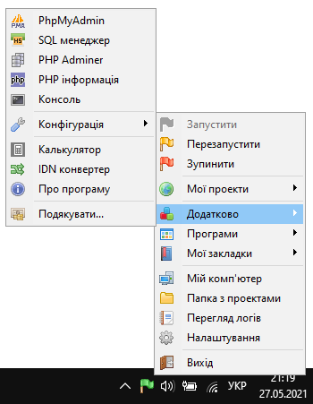
Рисунок 3.2 – Графічний інтерфейс комплексу Open Server
При розгляданні команд на панелі управління видно, що верхні три пункти відповідають за запуск, перезавантаження і зупинку сервера. Пункт «мої проєкти» відкриває доступ до проєктів через браузер. Для зберігання сайтів, скриптів та інших вебдодатків використовується папка «domains».
Пункт «Додатково» містить команди виклику різних серверних додатків – PhpMyAdmin, SQL менеджера і тому подібне, що було обрано при виборі компонентів. Наступні пункти відкривають доступ до різних призначених для користувача додатків, що входять до складу пакету, а також логів і папок проєктів.
Особливу увагу заслуговує пункт «Налаштування». Вікно налаштувань містить 13 вкладок, кожна з яких відповідає за певні параметри. Наприклад, вкладка «модулі» необхідна для налаштовування як раз тих самих ключових компонентів, що необхідні для роботи проєкту під які він був розроблений (рис. 3.3). Після внесення змін в «Налаштування» потрібно перезапустити сервер.
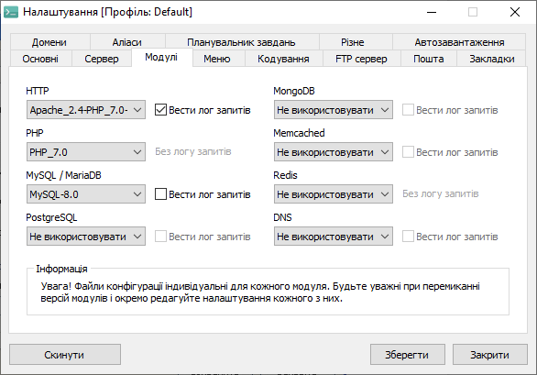
Рисунок 3.3 – Вкладка з налаштуванням модулів
В підсумку про Open Server можна сказати, що це дуже перспективний локальний вебсервер, який об'єднав в собі максимальну простоту з високою функціональністю. Завдяки цим якостям, а також переведеному інтерфейсу додаток може бути використаним як новачками, так і професійними веброзробниками.
Програма постійно вдосконалюється й оновлюється. Плюс до всього OpenServer абсолютно безплатний. На цьому тлі дрібні недоліки, що проявляються у вигляді некоректної роботи деяких некритичних функцій здаються зовсім незначними.

3.4 Адміністрування системи

Часто трапляється так, що для вебдодатків потрібно вручну виконувати адміністрування для того, щоб вони були налаштовані та працювали як треба. Якщо використовується хостинг, то там є вебінтерфейс для вирішення таких завдань, але на VPS або локальному сервері все доведеться робити вручну, через термінал або ж використовувати готове рішення як, наприклад, phpMyAdmin, який також присутній на кожному нормальному хостингу.
Це дуже популярний інструмент для управління системами на основі баз даних MySQL. Тут є можливість зробити практично все, починаючи від створення бази даних і налаштування прав доступу до створення користувачів і резервного копіювання.
Отже, для виконання адміністративного нагляду за сайтом в роботу системи інтегровано можливості програмного продукту phpMyAdmin, який є вже попередньо встановленим та сконфігурованим в портативному програмному комплексі вебсервера Open Server Panel.
Згідно з офіційним сайтом розробника phpMyAdmin – це вебдодаток з відкритим кодом, написаний на мові PHP і являє собою вебінтерфейс для адміністрування систем на основі СУБД MySQL. phpMyAdmin дозволяє через браузер здійснювати адміністрування сервера MySQL, запускати команди SQL і переглядати вміст таблиць і баз даних. Додаток користується великою популярністю у веброзробників, бо дозволяє управляти сервером без безпосереднього введення команд, надаючи дружній інтерфейс [22].
Зі сторони інтерфейсу сайту точкою входу до можливостей адміністрування є акаунт адміністратор. Тільки в інтерфейсі його облікового запису на вкладці налаштувань реалізований перехід до панелі адміністратора в phpMyAdmin. В панелі також присутні профілі користувачів під якими в неї треба авторизуватися. Це означає, що phpMyAdmin надає зручний доступ до створення нових облікових записів різних адміністраторів (рис. 3.4).
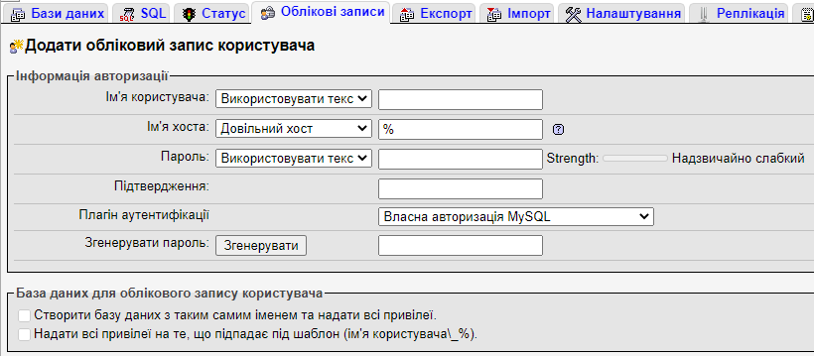
Рисунок 3.4 – Форма створення облікового запису для панелі адміністратора
Створення облікових записів надає можливість розмежовувати глобальні права MySQL для адміністративної діяльності (Рис. 3.5).
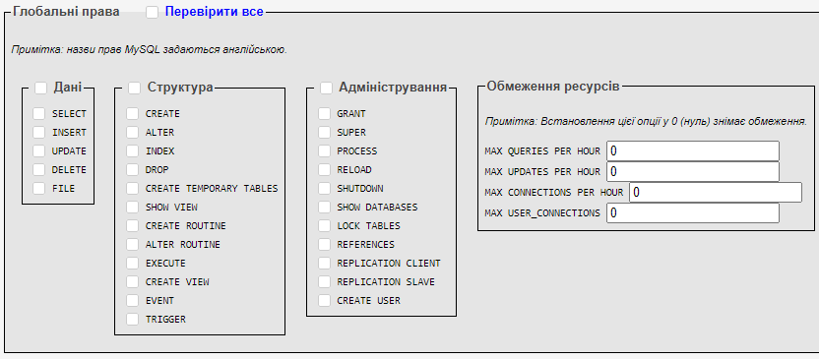
Рисунок 3.5 – Розмежування прав доступу до адміністрування
Таким чином власник системи зможе, наприклад, наймати персонал для адміністрування сайту. Створювати нових адміністраторів та розподіляти по між ними різні права доступу до нагляду за системою. Так хтось один матиме змогу лише вносити редагування в контент на сайті, а інший – лише видаляти записи й таким чином виконувати модерацію публікацій чи користувачів, яка своєю чергою відбувається через зручне редагування записів в базі даних, що надається інтерфейсом phpMyAdmin.
Крім інструментів редагування СУБД MySQL та розмежування до них прав доступу, phpMyAdmin надає також можливості для моніторингу швидкодії, продуктивності сервера, а також аналізу його роботи. Тому наступною розглянутою функцією з основних функцій phpMyAdmin для адміністрування буде можливість переглядати різну інформацію про статус сервера. Так, наприклад, на рисунку 3.6 показано як phpMyAdmin надає інформацію: про мережевий трафік з моменту запуску, про кількість часу роботи, детальну інформацію про переданий трафік та наочну статистику про з’єднання по їх типам.
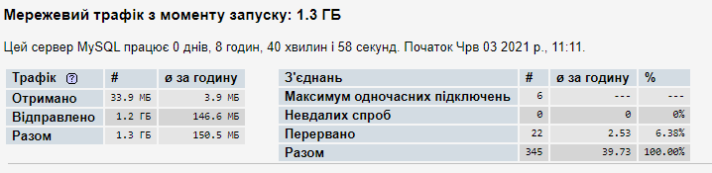
Рисунок 3.6 – Надання інформації про трафік та з’єднання
Іншим важливим інструментом для адміністрування із вкладки «Статус» в phpMyAdmin є монітор (рис. 3.7) який надає змогу адміністраторові в реальному часі слідкувати за такими параметрами, які змінюються кожні декілька секунд: кількість запитів у системі, кількість з’єднань та процесів, кількість трафіку.
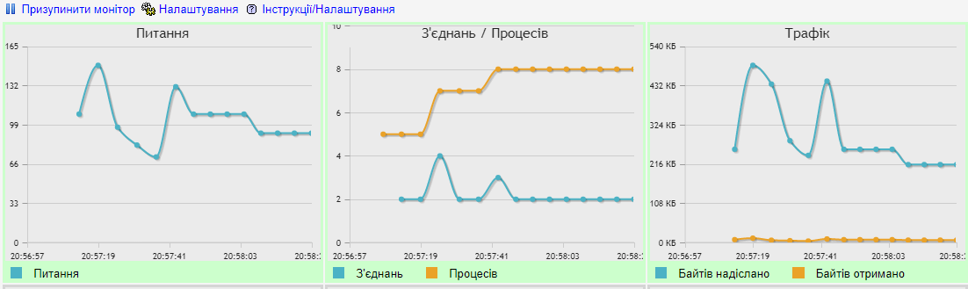
Рисунок 3.7 – Вигляд монітора
Також для адміністрування системи в phpMyAdmin існує надання інформації про активність у вигляді різноманітних графіків і діаграм. Так, наприклад, в інтерфейсі сайту для користувача існує кнопка для скарг, вона ж «REPORT», яка дозволяє користувачам допомогати в адмініструванні сайту.
Адміністратор може виконати запит шляхом конструктора запитів, або ж ввівши код запиту вручну чи викликати збережений запит (рис. 3.8), що покаже таблицю з потрібною інформацією.
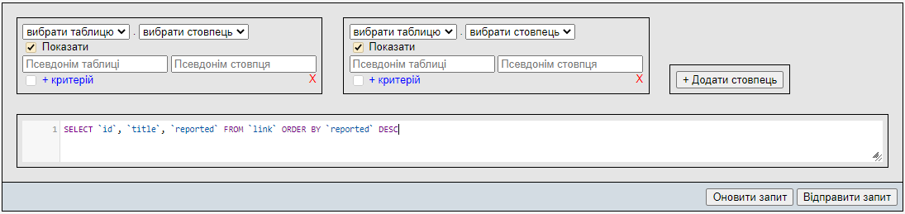
Рисунок 3.8 – Конструктор запитів для виведення таблиць з інформацією
Таким чином, скарги на контент зберігаються у системі, а адміністратор за допомогою діаграм та графіків може налаштовувати їх відображення так, щоб легко проаналізувати скарги та виконати необхідні дії (рис. 3.9).
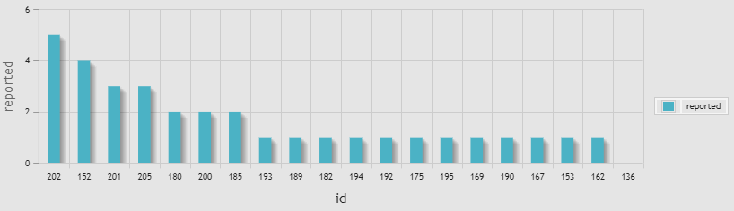
Рисунок 3.10 – Приклад виведення 20 самих оскаржених публікацій
І це були описані основні, найнеобхідніші інструменти по адмініструванню які надає додаток phpMyAdmin з безпосередніми прикладами їх використання. Отже, можна сказати, що інтеграція в інформаційно-розважальну систему можливостей додатку цілком забезпечує всі потреби по адмініструванню сайту, а це значит, що на даний час нема потреби в додатковій їх реалізації.

3.5 Опис функціоналу розробленої системи

В ході проєктування та розробки за допомогою обраного інструментарію врешті-решт розроблено інформаційно-розважальну систему. Далі надано скриншоти з остаточним виглядом сайту та описано його повний функціонал.
Так на рисунку 3.11 наведено вигляд системи при першому відкритті. Відкривається головна стрічка в якій збираються публікації з усіх тем і за замовчуванням вони сортуються за сортуванням «гаряче», яке є також сортуванням за замовчуванням в усіх темах та коментарях.
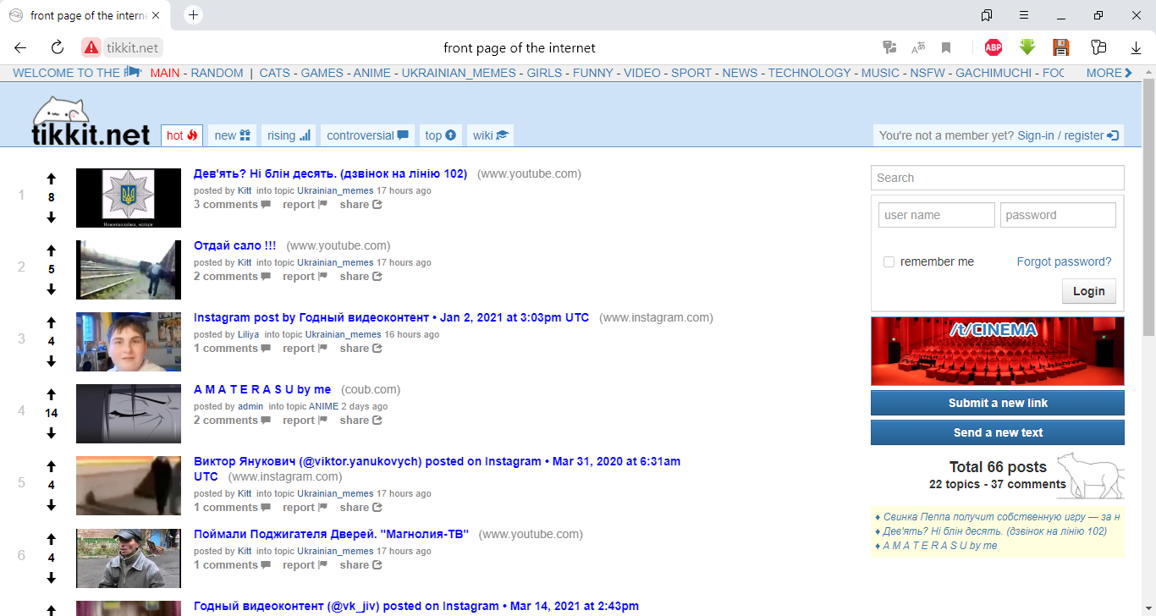
Рисунок 3.11 – Загальний вид системи
Також поряд, в постійному фрагменті «хедер» (рис. 3.12), знаходяться варіанти сортування стрічки «нове», «зростає», «обговорюване» та «краще».
Рисунок 3.12 – Постійний фрагмент системи «хедер»
Згідно з макетами дизайну та структури сайту в хедері також реалізовані переходи на головну сторінку через логотип та відповідну кнопку, перехід на випадкову тему, стрічка з переходами на популярні теми та на список усіх тем, а також переходи на вікі та форму реєстрації або авторизації.
На рисунку 3.13 показано фрагмент системи «боді» який є основою всієї системи, через те, що в ньому знаходиться стрічка з публікаціями, яка показує 10 публікацій на сторінку, праворуч панель з формою швидкого входу, рекомендацією випадкової теми з переходом, переходами на форми надсилання публікацій, лічильник публікацій, коментарів та тем, список останніх відкритих публікацій, а внизу боді розміщені кнопки пересування по стрічці.
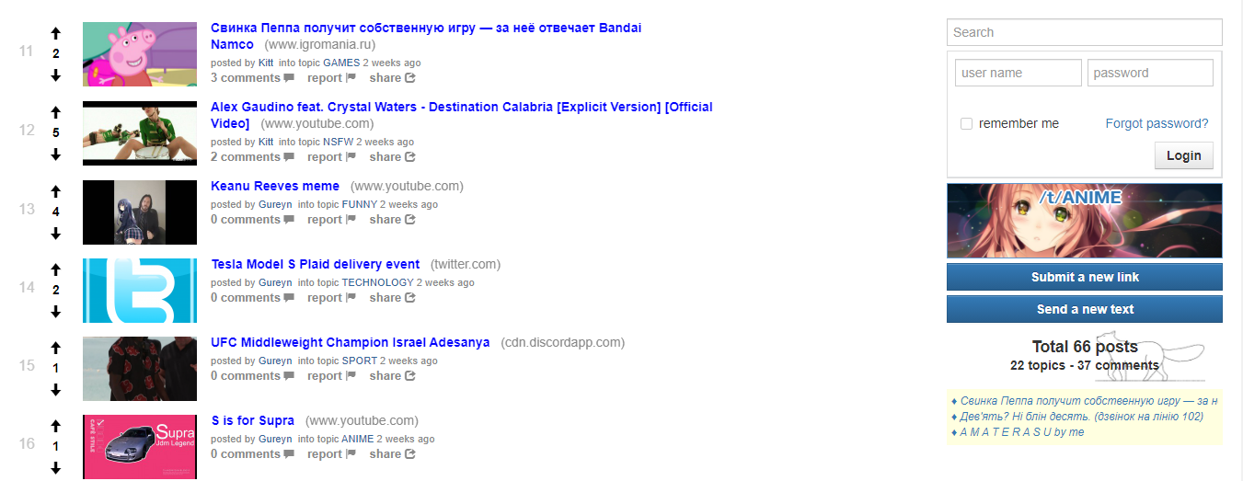
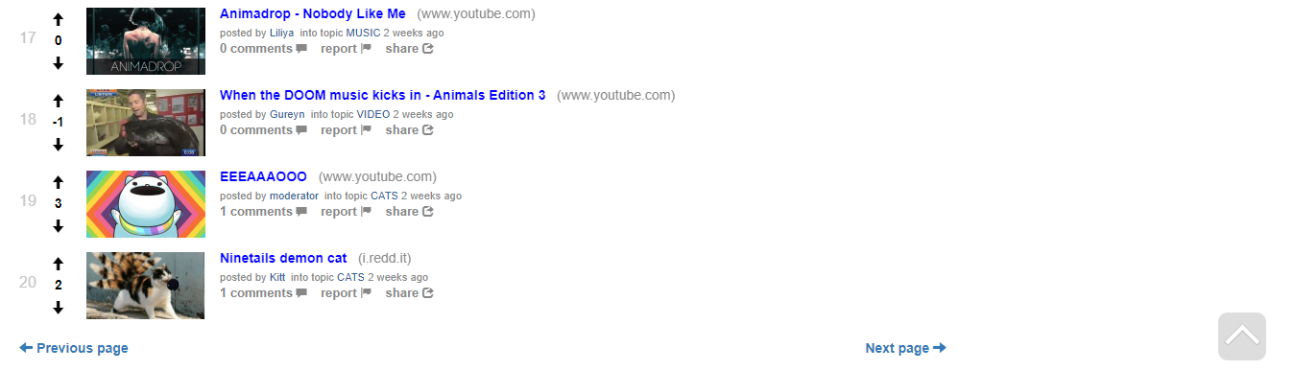
Рисунок 3.13 – Фрагмент системи «боді»
У кожної публікації в стрічці присутні: її рейтинговий номер за поточним сортуванням; лічильник голосів з кнопками вгору або вниз які змінюють лічильник на +1 або -1 відповідно; превью публікації, якщо воно наявне в джерелі, що веде або на джерело публікації, якщо це стаття, або відкриває сторінку публікації; назва публікації яка веде або на джерело публікації, якщо це стаття, або відкриває сторінку публікації; фільтрування за джерелом публікацій; переходи в тему публікації та профіль автора публікації; давність публікації; лічильник кореневих коментарів до публікації, який відкриває сторінку публікації; кнопка відправлення скарги та кнопка розповсюдження публікації.
Внизу сайту в постійному елементі системи «футер» (рис. 3.14) згідно з макетами дизайну та структури системи реалізовано переходи на всі основні статичні сторінки сайту з допоміжною інформацією. Також тут видно праворуч кнопку, що прогортає сторінку в гору.

Рисунок 3.14 – Постійний елемент системи «футер»
Вигляд сторінки відкритої публікації наведено на рисунку 3.15.
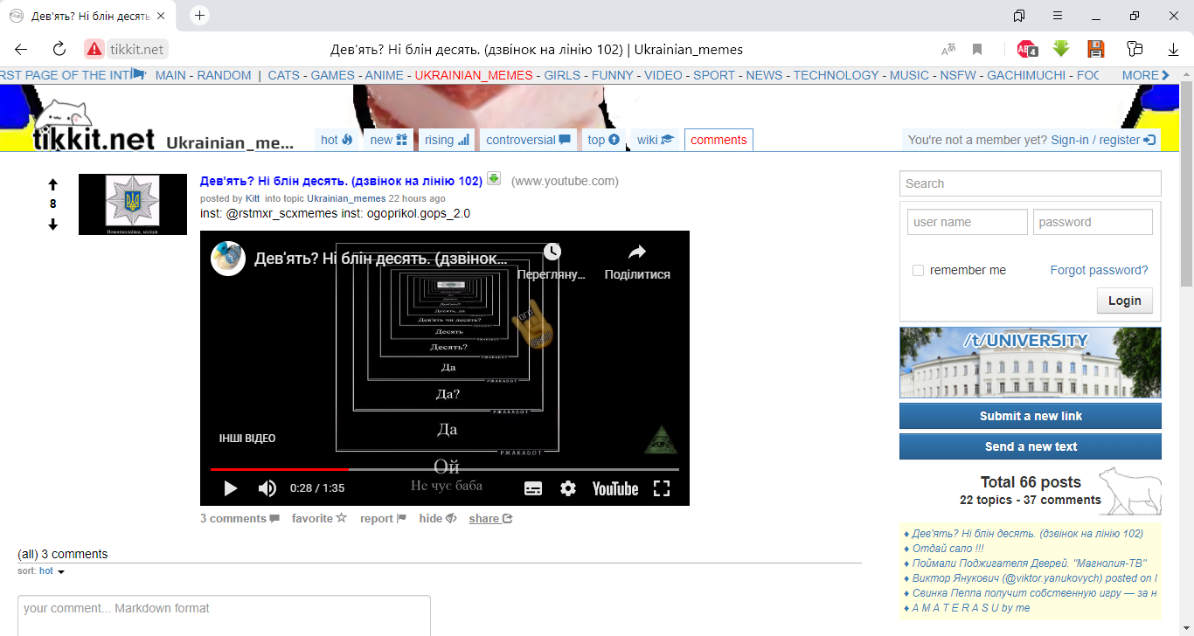
Рисунок 3.15 – Вигляд відкритої публікації
Після відкриття в хедері зображається банер теми, встановлений адміністратором, та її назва біля логотипа. До елементів шаблону публікації в стрічці додаються: опис, що завантажується з джерела, або текст написаний автором; картинка або ембед елементів сторонніх ресурсів, як, наприклад, відеоплеєр youtube; кнопка додавання публікації в улюблене та кнопка приховування публікації.
Під відкритою публікацією знаходиться секція коментарів (рис. 3.16). Вони можуть сортуватися як публікації в стрічці та за замовчуванням теж стоїть сортування «гаряче». Текст коментарів підтримує форматування markdown. Якщо число кореневих коментарів перевищує 20, то старі будуть приховуватися доки користувач не натисне показати всі.
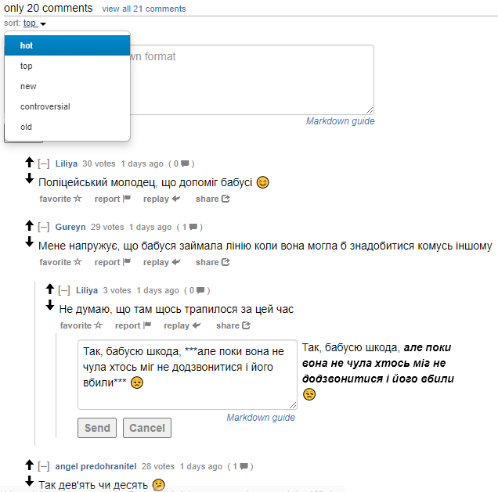
Рисунок 3.16 – Вигляд секції коментарів
У кожного коментаря присутні такі ж як у публікації кнопки голосування, їх лічильник, перехід на автора, кнопка приховування, таймер давність, кнопки додавання в улюблене, надсилання скарги, відповіді та розповсюдження, а також лічильник відповідей.
Модульне вікно з формою реєстрації або авторизації (рис. 3.17) з’являється не тільки при натисканні відповідної кнопки, а й при спробі гостем виконати якісь дії доступні тільки авторизованому користувачеві
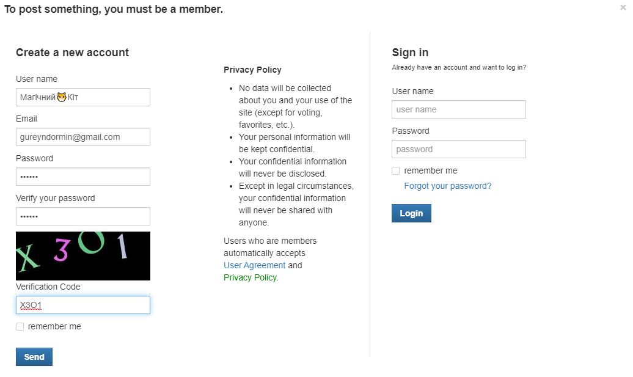
Рисунок 3.17 – Модульне вікно з формою реєстрації або авторизації
В кожних формах надсилання на сайті виконується валідація полів. Її приклад наведено за допомогою форми реєстрації (рис. 3.18).
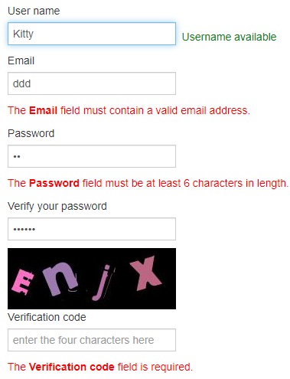
Рисунок 3.18 – Валідація полів
Після входу на сайті в обліковий запис фрагменти системи «хедер» та «боді» зазнають змін які показано на рисунку 3.19. Також на цьому рисунку наведено приклад вікна, що спливає, через яке система повідомляє користувача про важливі події.
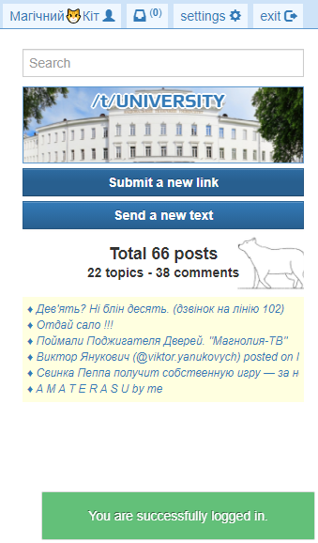
Рисунок 3.19 – Зміна правої панелі та поява кнопок користувача
Після входу з’явиться сповіщення про успіх дії. В боді на правій панелі зникне форма для швидкого входу, а ліворуч з’явиться нова кнопка з доступом до панелі підписок на теми, в хедері замість кнопки, що викликає вікно з реєстрацією з’являться кнопки користувача.
Перша нова кнопка користувача в хедері надає доступ до власного профілю в якому показується інформація про активність користувача (профілі інших користувачів доступні для перегляду й без входу). В профілі кнопки сортування стрічки в хедері заміняються на фільтрацію активності користувача.
Так у профілі доступно переглянути: всю активність користувача, тільки його публікації, тільки його коментарі, тільки контент за який він проголосував вгору, тільки контент за який він проголосував вниз.
Власний профіль відрізняється від чужого тим що в ньому присутня вкладка «favorites» де показується те, що було додано в улюблене, тоді як у других користувачів цю вкладку не переглянути. Після відкриття профілю нікнейм його власника з’явиться біля логотипа подібно до назви теми.
Кнопка з підписками надає користувачу швидкий доступ до тем які той бажає відстежувати. Вона завжди доступна при перегляді контенту на сайті й висовує ліворуч панель з підписаними темами при першій потребі.
Власний профіль користувача, та відкриту панель з підписками наведено на рисунку 3.20.
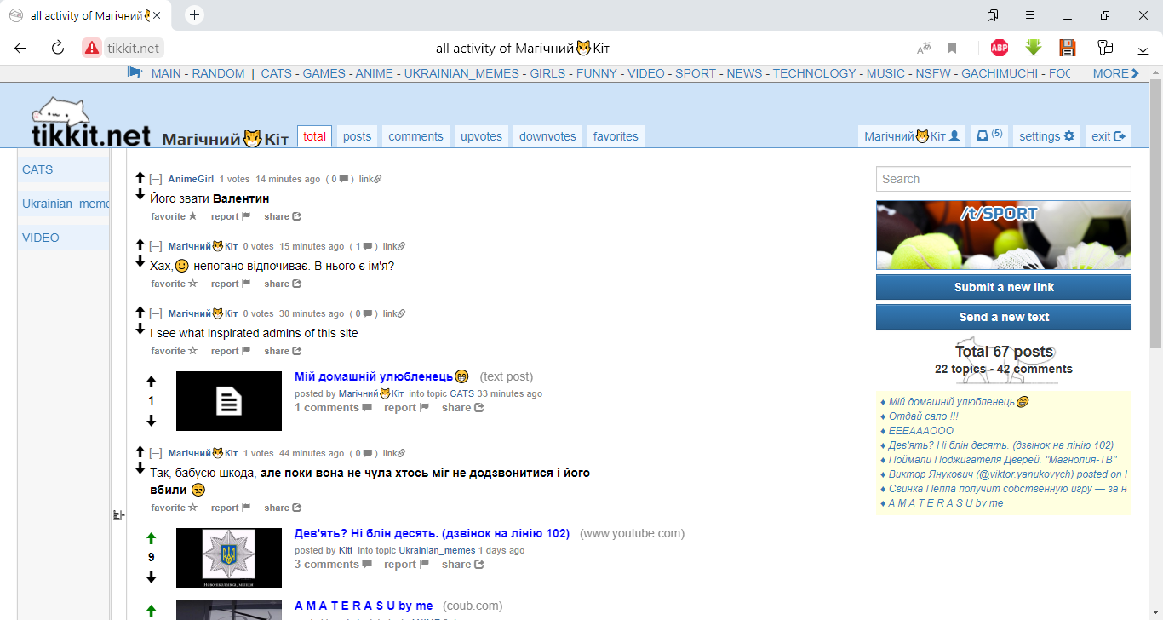
Рисунок 3.20 – Профіль користувача та відкрита панель з підписками
Наступна кнопка після власного профілю відповідає за сповіщення про активність інших користувачів з власним контентом. На ній показується кількість нових не переглянутих сповіщень, а якщо натиснути, то під кнопкою розгорнеться вікно зі списком всіх сповіщень, а лічильник не переглянутих сповіщень скинеться на 0.
В списку сповіщень надається перехід на профіль користувача, який взаємодіяв з контентом, через його нікнейм. Вказується яку дію користувач виконав з вашим контентом, наприклад – прокоментував, проголосував вгору чи додав в улюблене. Також, надається перехід на контент з яким взаємодіяв інший користувач та лічильник, що вказує як давно ця дія відбулася. Вид вікна зі списком сповіщень наведено на рисунку 3.21
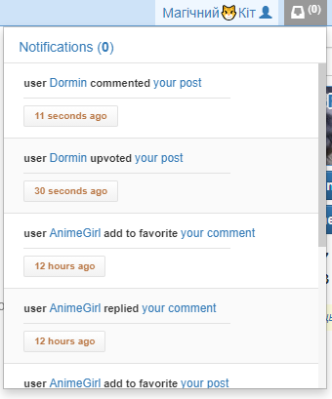
Рисунок 3.21 – Вікно зі списком сповіщень
При натисканні на перехід, що веде на коментар з яким взаємодіяв інший користувач, сторінка прогортається до цього коментаря і він підсвічується як на рисунку 3.22.

Рисунок 3.22 – Перехід на коментар з вікна сповіщень
Після кнопки сповіщень йде кнопка з переходом на налаштування користувача. Сторінка з налаштуваннями буде продемонстрована на прикладі профілю адміністратора на сайті (рис. 3.23). Сторінка з налаштуванням для адміністратора відрізняться від сторінок інших користувачів тільки полем для адміністрування. Окрім цього на сторінці ще доступна зміна паролю для профілю, налаштування поштових сповіщень, при підключеному сервісі для розсилки та перехід на стрічку з рейтингом тем, щоб підписатися на них і додати в панель підписок ліворуч.
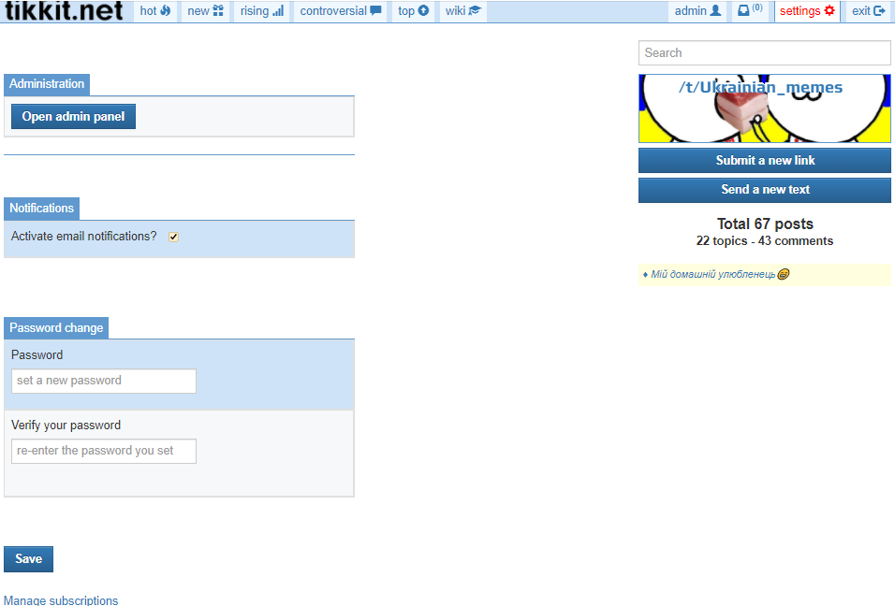
Рисунок 3.23 – Сторінка налаштувань на прикладі профілю адміністратора
Стрічку з рейтингом тем наведено на рисунку 3.24. Також на цьому ж рисунку наведений приклад роботи кнопки для розповсюдження.
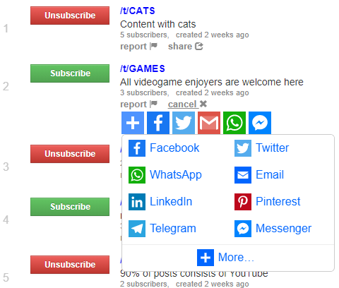
Рисунок 3.24 – Стрічка з темами та приклад кнопки розповсюдження
Стрічка з темами схожа на стрічку з публікаціями. Теми сортуються по популярності за кількістю публікацій в них та за кількістю підписників. Саме тут можна переглянути всі теми та підписатися на вподобані. Також наявні лічильники підписників та як давно тема була створена.
Що до кнопки розповсюдження, то після її натискання вона пропонує відправити контент на популярні в мережі сторонні ресурси.
На рисунку 3.25 наведено форму для публікації посилання. Заголовок можна як написати самому, так і за допомогою кнопки «Suggest title». Ця кнопка шукає заголовок в джерелі посилання і якщо він існує, то вписує його в заголовок.
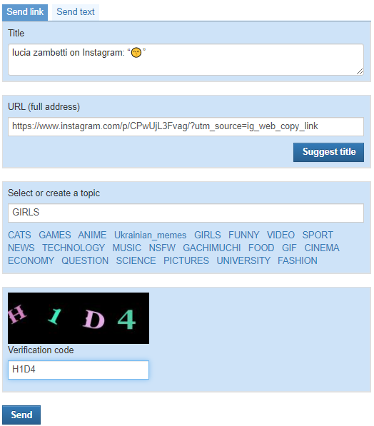
Рисунок 3.25 – Форма публікації посилання
В полі «Select or create a topic» можна обрати теми із запропонованих популярних тем, або вписати будь-яку іншу тему. Якщо вписаної теми ще не було на сайті, то вона створиться автоматично й автор першої публікації в цій темі буде також автором всієї теми. Як і в усіх інших формах надсилання, тут також наявне поле для капчі яка захищає систему від ботів.
За допомогою перемикача вгорі форми її можна змінити на форму надсилання текстової публікації (рис. 3.25).
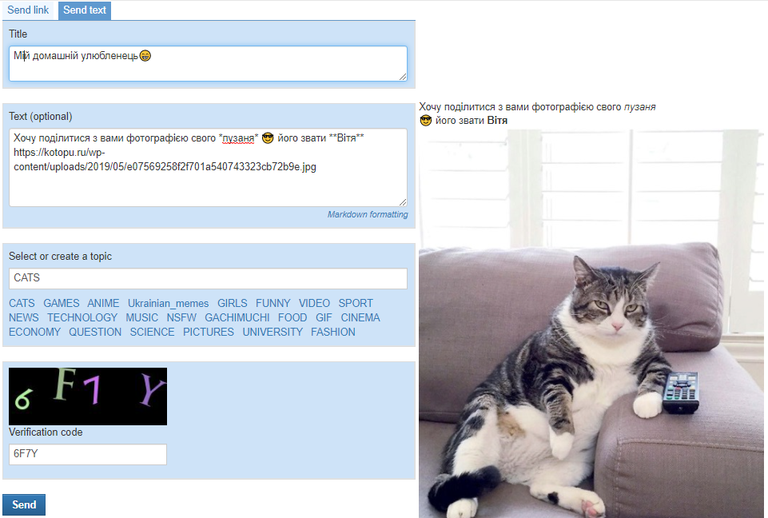
Рисунок 3.25 – Форма надсилання текстової публікації
Поле для посилання міняється на поле для тексту, яке в цьому форматі публікації є опціональним якщо автор вирішить, що достатньо тільки заголовка. Текстове поле для публікації як і коментарі підтримує форматування за допомогою мови розмітки markdown. Вона надає допомогу користувачам у форматуванні текстів які вони пишуть, наприклад, додаючи курсив чи жирний шрифт.
Кожне поле для вводу тексту що підтримує форматування завдяки markdown має поряд посилання на детальну інструкцію з прикладами використання. Фрагмент цієї інструкції наведено на рисунку 3.26.
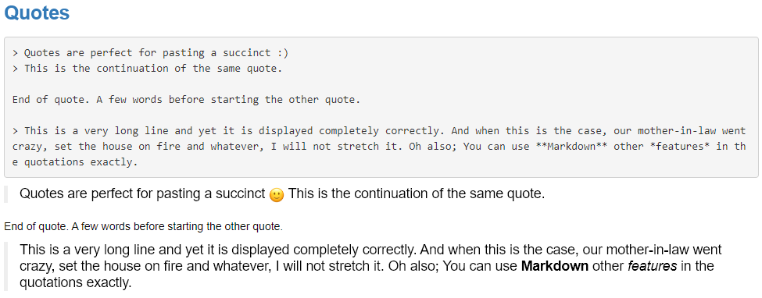
Рисунок 3.26 – Фрагмент інструкції для користувачів по використанню форматування markdown
Якщо до іншої довідкової інформації, то приклад вікі для теми наведено на рисунку 3.27.
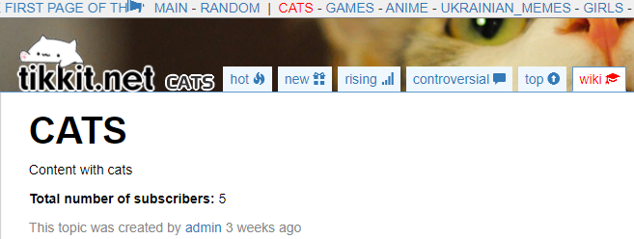
Рис. 3.27 – Приклад вікі для теми
При створенні нової теми для неї автоматично створюється власна вікі, яка за замовчуванням показує загальну кількість підписників, хто створив цю тему і як давно. При потребі адміністратор може додати сюди ще опис теми.
Отже, на цьому опис всього ключового функціонала завершено. З цими можливостями система повністю відповідає всім описаним вимогам до неї, до структури та варіантів використання й вимогам до зовнішнього вигляду.

РОЗДІЛ 4
ТЕСТУВАННЯ ІНФОРМАЦІЙНО-РОЗВАЖАЛЬНОЇ СИСТЕМИ ТА ЇЇ ВПРОВАДЖЕННЯ

Тестування сайту – це останній і обов'язковий етап технічної розробки сайту. Він грає найважливішу роль в процесі створення ресурсу через те, що саме від якості тестування залежить подальше життя ресурсу. На жаль, дуже часто розробники не приділяють належної уваги цьому етапу, покладаючись на свій досвід. В результаті помилки, що існують призводять до колосальних витрат часу і грошей [18].
Вебсайт, що має помилки, роздратовує відвідувачів і, як наслідок, призводить до їх втрати. У підсумку власник вебсайту, який вирішить зекономити на тестуванні, скоріше за все, змушений буде розплачуватися за нехтування втричі більше ніж зекономить через невиявлені дефекти.
Тестування сайту може займати до 50% часу розробки. Але ним ні в якому разі не слід нехтувати, бо до тестування сайт схожий на кота Шредінгера: до моменту запуску невідомо, чи все працює справно – інтернет-ресурс і живий, і мертвий одночасно.
Крім тестування, як стандартного завершального етапу розробки, перевірка дуже бажана при додаванні на сайт нового функціоналу. Нехай це буде навіть одне скромне вікно, що випливає. Але краще переконатися, що це вікно працює справно.

4.1 Тест-план

Тест-план – це документ, який описує всі види роботи, які буде виконувати команда тестування на проекті. Він може містити рекомендації для процесу тестування, такі як підхід, завдання тестування, потреби в навколишньому середовищі, вимоги до ресурсів, графік і обмеження [26].
Для коректної перевірки належної роботи системи складено тест-план в якому зазначено тип тестування, мету типу тестування та опис процесу. Складений тест план для тестування всієї інформаційно-розважальної системи наведено в таблиці 4.1
Таблиця 4.1 – Загальний-тест план для проєкту
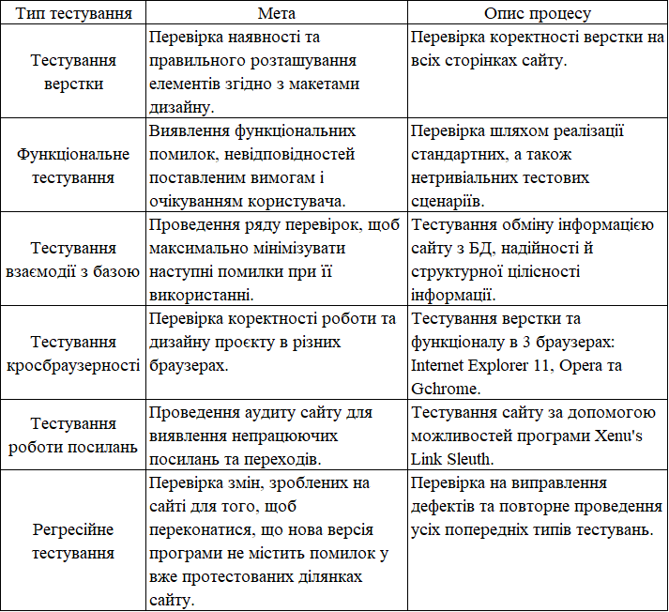
Тестування інформаційно-розважальної системи буде виконуватися за тією частиною тест-плану, що відповідає підтемі цієї роботи. А саме, в цьому звіті будуть наведені чек-листи до тестування верстки інтерфейсу, роботи функціоналу та посилань, які були виконані в ході останньої фази тестування – регресійного тестування.

4.2 Тестування верстки інтерфейсу

Користувацький інтерфейс – є точкою взаємодії людини та продукту. Дизайн кнопок, полів введення і т.д. – це місце, де користувач взаємодіє з системою. Таким чином, можна порівняти користувацький інтерфейс з кермом, педалями й панеллю приладів автомобіля. Вони використовуються для керування автомобілем так само як додаток використовує інтерфейс користувача для керування системою. Отже, дизайн інтерфейсу користувача – це дизайн точок взаємодії, через які користувач може взаємодіяти з системою. В таблиці 4.2 наведено чек-лист тестування верстки інтерфейсу користувача [20]
Таблиця 4.2 – Чек-лист до тестування верстки інтерфейсу
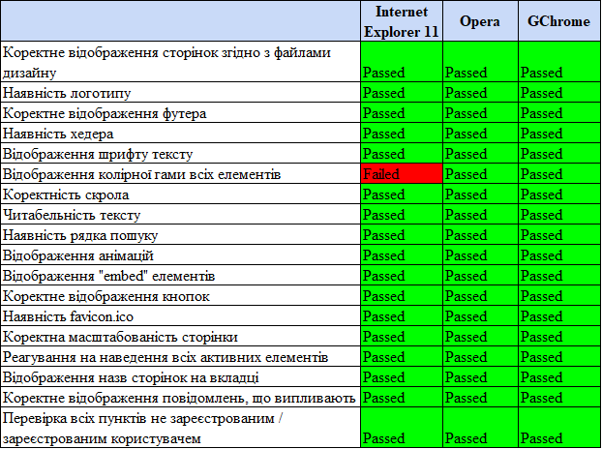

4.3 Функціональне тестування

Функціональне тестування визначається як тип тестування, який перевіряє, що кожна функція ПЗ працює відповідно до специфікації вимоги. Це тип тестування «чорного ящика», тобто цей тип тестування не вимагає внутрішніх знань про структуру програмного забезпечення. Воно перевіряє різні аспекти, що стосуються функцій [21].
Це найдовший етап перевірки сайту. Суть його в тестуванні інструментів вебресурсу: наскільки зручний, логічний і простий у використанні Інтернет-портал, а головне, чи справно працюють всі його фішки.
Таке тестування ігнорує внутрішні механізми системи або компонента. Воно концентрується виключно на вихідних даних, отриманих у відповідь на користувальницьке введення та умови виконання сценаріїв. В таблиці 4.3 наведено чек-лист тестування інтерфейсу користувача
Таблиця 4.3 – Чек-лист до тестування функціональності
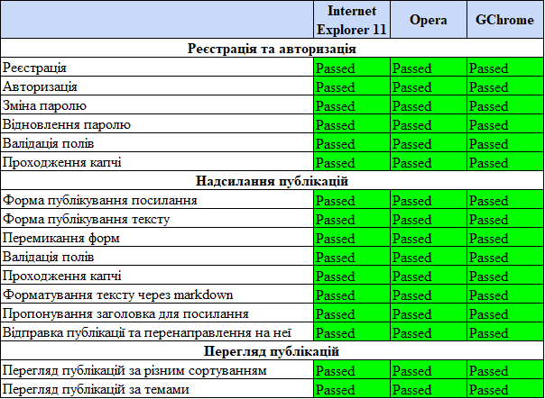
Продовження таблиці 4.3
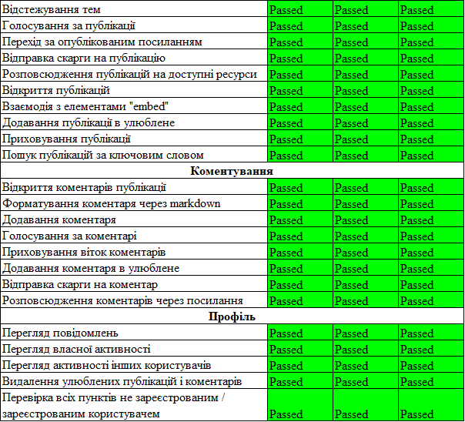

4.4 Тестування роботи посилань

Всі переходи на сайтах реалізовуються через посилання. Таким чином через некоректну роботу посилань система може або мати якісь дефекти, або навіть повністю не працювати. Перевіряти всю безліч посилань ручним способом досить складно, тому в цьому немає ніякого сенсу, особливо коли для того, щоб легко перевіряти роботу посилань існують спеціальні програми для аудиту сайтів.
Тестування роботи посилань було проведено за допомогою програми «Xenu's Link Sleuth», яка окрім посилань дозволяє ще перевірити зображення, фрейми, додаткові модулі (plug-ins), фонові малюнки (backgrounds), графічні карти сайту (local image maps), таблиці стилів (style sheets), скрипти та Java-аплети. Детальний вигляд налаштувань для перевірки, а також графічний інтерфейс програми наведено на рисунку 4.1. Програма виводить список перевірених посилань з сортуванням за різними параметрами. Також вона дозволяє створювати звіт з результатами перевірки [19].
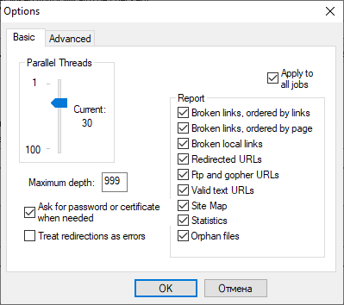
Рисунок 4.1 – Налаштування тестування в Xenu
Переваги програми:
- Програма безплатна.
- Простий і зручний користувальницький інтерфейс.
- Можлива повторна перевірка битих посилань (це зручно при тимчасових помилках мережі).
- Простий формат звіту.
- Розмір виконуваного файлу програми менше ніж 1 мб.
- Можливість перевірки захищених сайтів по протоколу SSL.
- Визначення та висновок редиректів (тобто пересилок на інші сторінки).
- Можливе формування карти сайту, що перевіряється.
В кінці детального звіту Xenu надає підсумок по тестуванню. В ньому зазначено всі результати при зверненні програми до всіх знайдених нею посилань на всіх сторінках сайту. Результат тестування посилань наведений на рисунку 4.2.
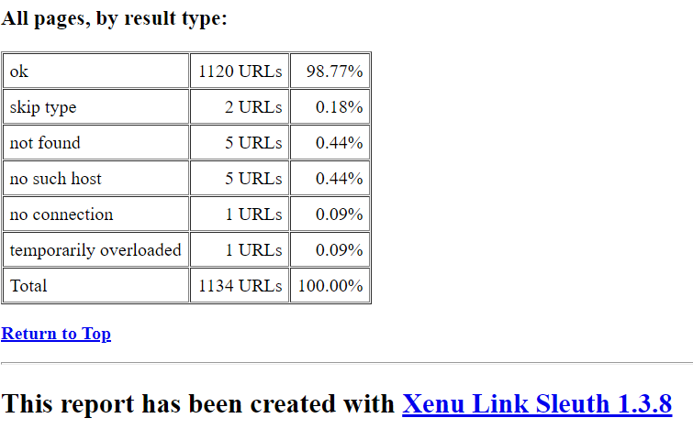
Рисунок 4.2 – Підсумок тестування посилань
У звіті Xenu видно, що майже всі послання, що присутні в будь-якому вигляді на сайті, повністю робочі. Результат повністю задовільний, попри те, що присутня деяка кількість посилань, що не працюють. Вони ніяк не впливають на функціональність сайту, бо знаходяться в описі публікацій, який завантажується автоматично з джерела публікованого посилання і може мати зовнішні посилання на сторонні ресурси.

4.5 Порядок розміщення системи на хостингу

Коли система протестована, виявлено дефекти та виправлено їх, тоді прийшов час ввести її в експлуатацію. Для цього в першу чергу треба зареєструвати доменне ім’я – головну адресу сайту. Після чого можна вже під’єднати домен в налаштуваннях Open Server і вивести сайт в інтернет, але це дуже погана ідея, якщо не забезпечено надійне дотримання всіх вимог до обладнання комп’ютера, як, наприклад, стабільне та швидке інтернет-з’єднання, постійне підключення до електромережі та потужні характеристики комп’ютера для обробки активності всіх користувачів.
Серед надійних варіантів існують такі можливості як оренда віртуального виділеного сервера VPS, тобто оренда потужностей де під кожен акаунт користувача надаються гарантовані ресурси й можливість для встановлення власного ПЗ. Або оренда всього фізичного сервера в дата-центрі, що підходить для великих проєктів, яким потрібно надто багато потужностей.
Але кращий спосіб для розробленої системи це орендувати хостинг – послугу, що надається хостинг-провайдерами і яка підходить для більшості сайтів в мережі. Після оренди треба створити на хостингу файловий простір з ім’ям зареєстрованого домену. Потім в цей простір для роботи розробленої системи треба завантажити всю її файлову структуру. Зазвичай хостинг-провайдер надає можливість завантаження через власний файловий менеджер у вигляді архіву і після завантаження сайту таким способом треба архів розпакувати. Також зручний метод розміщення сайту через FTP-клієнт – програму для з’єднання комп’ютера з файловою системою сервера хостинг-провайдера. В цьому випадку треба через FTP-клієнт встановити з’єднання з хостингом та скопіювати файлову структуру системи в файловий простір з доменним ім’ям. В кінці треба завантажити копію бази даних через функції хостингу, наприклад, через вбудований phpMyAdmin, який є на кожному нормальному хостингу, і в параметрах з’єднання з базою налаштувати з’єднання через дані, що відповідають даним хостингу.

ВИСНОВКИ

В ході виконання кваліфікаційної роботи бакалавра проаналізовано для чого необхідні інформаційно-розважальні системи. За допомогою порівняльної характеристики виявлено особливості та головні аспекти які мають бути в такого роду системах і за ними поставлено задачу в якій складено список вимог, що мають бути забезпечені в системі під час розробки проєкту.
Після визначення вимог виконано проєктування системи в ході якого було розроблено структуру сайту в якій зазначено всі необхідні переходу між елементами сайту. На діаграмі прецедентів розроблено сценарії використання для користувачів з урахуванням їх можливостей, що описані у вимогах до системи. А в кінці проєктування показано розробку користувацького інтерфейсу за допомогою створення макетів дизайну.
Після проєктування системи проведено вибір засобів розробки та наведено обґрунтування до кожного рішення. Особливу увагу надано додатку, який впроваджено для адміністрування системи. В кінці повної реалізації системи обраним інструментарієм, описано розроблений функціонал, який в повному обсязі відповідає тому, що повинна мати інформаційно-розважальна система.
Останнім етапом роботи було тестування, що проводилося по складеному тест-плану. Відповідно до теми роботи виконано тестування верстки користувацького інтерфейсу, а також протестовано функціонал системи та роботу посилань. Після виправлення помилок та задовільних результатів тестування описано порядок розміщення готової системи на хостингу для введення в експлуатацію.
Отже, поставлену мету кваліфікаційної роботи, а саме розроблення нової інформаційно-розважальної системи, досягнуто повністю. Отримана в кінці роботи система максимально ефективно забезпечує всю повноту вимог та можливостей, що мають в ній бути. Так, відвідувачам на сайті надається комфортне і зручне перебування в системі під час споживання контенту. В системі надані можливості для ведення облікового запису, викладення різноманітних форматів публікацій на які завгодно теми, їх коментування, голосування за контент, сортування контенту за допомогою голосів. Система протестована та налагоджена і це значить, що вона повністю готова для повноцінного використання і розміщення в мережі інтернет. Під час розробки в системі були оформленні шляхи для можливого подальшого розширення й удосконалення, а саме: до системи можна приєднати поштовий сервіс при його наявності; оформити зарахування голосів на обліковий запис автора, якщо в цьому з’явиться потреба; впровадити налаштування зовнішнього вигляду; підключити можливість швидкої авторизації через сторонні сервіси як, наприклад, акаунт google або facebook. Також в майбутньому можна створити мобільні додатки та різноманітні внутрішні сервіси для заохочення користувачів і додаткової монетизації.

СПИСОК ВИКОРИСТАНИХ ДЖЕРЕЛ

  - Зачем нужны информационно-развлекательные сайты. gorodlip.ru : вебсайт. URL: http://gorodlip.ru/company_news/151926/ (дата звернення: 18.02.2021).
  - UGC – ЩО ЦЕ І ЯК КОРИСТУВАТИСЬ? UAA: вебсайт. URL: https://uk.uaateam.agency/blog/ugc-shcho-ce-yak-koristuvatis/ (дата звернення: 18.02.2021).
  - Що таке Reddit?. nachasi.com : вебсайт. URL: https://nachasi.com/2020/02/21/reddit-kyiv/ (дата звернення: 19.02.2021).
  - Почему Reddit – одно из лучших мест в интернете. Lifehacker : вебсайт. URL: https://lifehacker-ru.turbopages.org/lifehacker.ru/s/reddit/ (дата звернення: 19.02.2021).
  - Как устроен Reddit. secretmag.ru : вебсайт. URL: https://secretmag.ru/trends/whatsup/sait-reddit-ocenili-v-usd1-8-mlrd-pochemu-on-takoi-dorogoi.htm (дата звернення: 19.02.2021).
  - Що таке Reddit: Як і навіщо користуватися соціальним новинним сайтом. root-nation.com : вебсайт. URL: https://root-nation.com/ua/articles-ua/ua-what-is-reddit/ (дата звернення: 20.02.2021).
  - Особливості Reddit. Як знайти себе серед мільйона спільнот? imena.ua : вебсайт. URL: https://www.imena.ua/blog/what-is-reddit/ (дата звернення: 20.02.2021).
  - Все, что вы хотели знать о Reddit: подробное руководство. freelance.today : вебсайт. URL: https://freelance.today/poleznoe/vse-chto-vy-hoteli-znat-o-reddit-podrobnoe-rukovodstvo.html (дата звернення: 20.02.2021).
  - Как устроен «русский Reddit» и почему фанаты объявили ему войну. lenta.ru : вебсайт. URL: https://lenta.ru/articles/2019/04/30/pikabu/ (дата звернення: 21.02.2021).
  - Reddit по-русски: как сделать главное пользовательское сообщество Рунета. rbc.ru : вебсайт. URL: https://www.rbc.ru/magazine/2018/07/5b3fadb99a794764d6903120 (дата звернення: 21.02.2021).
  - ЧТО ТАКОЕ PHP? freehost.com.ua : вебсайт. URL: https://freehost.com.ua/faq/wiki/chto-takoe-php/ (дата звернення: 26.05.2021).
  - CodeIgniter на первый взгляд. codeigniter3.ru : вебсайт. URL: https://codeigniter3.ru/guide/overview/at_a_glance (дата звернення: 26.05.2021).
  - Що таке MySQL. lickeys.ru : вебсайт. URL: https://lickeys.ru/uk/kompyuter/chto-takoe-mysql-baz-chto-takoe-mysql-tipy-privilegii-kotorye-sushchestvuyut-v-etom/e (дата звернення: 27.05.2021).
  - Різниця між HTML і XHTML. kovelpost.com : вебсайт. URL: https://kovelpost.com/blogs/155 (дата звернення: 27.05.2021).
  - Каскадні таблиці стилів. e-tk.lntu.edu.ua : вебсайт. URL: https://e-tk.lntu.edu.ua/mod/page/view.php?id=4049 (дата звернення: 27.05.2021).
  - Javascript что такое: Введение в JavaScript. wwwoldi.ru : вебсайт. URL: https://wwwoldi.ru/raznoe/javascript-chto-takoe-vvedenie-v-javascript.html (дата звернення: 27.05.2021).
  - Программная среда для веб-разработки. ospanel : вебсайт. URL: https://ospanel.io/ (дата звернення: 27.05.2021).
  - Як тестувати веб-сайт: основні етапи і поради. brainlab.com.ua : вебсайт. URL: https://brainlab.com.ua/uk/blog-uk/yak-testuvati-veb-sayt-osnovn-etapi-poradi (дата звернення: 31.05.2021).
  - Xenu's Link Sleuth – программа для аудита и проверки веб-сайта на битые ссылки. imbf.org : вебсайт. URL: https://www.imbf.org/seo-vebmaster/xenus.html (дата звернення: 31.05.2021).
  - Тестирование UI и верстки. bugza.info : вебсайт. URL: https://bugza.info/testirovanie-ui-i-verstki/ (дата звернення: 31.05.2021).
  - Тестирование сайта. polyarix.com : вебсайт. URL: https://polyarix.com/blog/testirovanie-sajta/ (дата звернення: 31.05.2021).
  - About phpMyAdmin. phpmyadmin.net : вебсайт. URL: https://www.phpmyadmin.net/ (дата звернення: 3.06.2021).
  - Правильная структура сайта, пример в виде схемы. yrokiwp.ru : вебсайт. URL: https://yrokiwp.ru/seo/vnutrennjaja-optimizacija-sajta/struktura-sajta-primer-shema/ (дата звернення: 3.06.2021).
  - Диаграмма вариантов использования UML. coderlessons.com : вебсайт. URL: https://coderlessons.com/tutorials/kompiuternoe-programmirovanie/uchebnik-uml/7-diagramma-variantov-ispolzovaniia-uml (дата звернення: 5.06.2021).
  - Діаграма варіантів використання (use case diagram). 5fan.ru : вебсайт. URL: http://5fan.ru/wievjob.php?id=21296 (дата звернення: 5.06.2021).
  - Тест-план не для галочки, или 8 вопросов к заказчику на старте проекта. dou.ua : вебсайт. URL: https://dou.ua/lenta/columns/creating-quality-test-plan/ (дата звернення: 7.06.2021).
  - Что такое Open Server и какой пакет следует скачать. mylektsii.su : вебсайт. URL: https://mylektsii.su/5-45241.html (дата звернення: 27.05.2021).

ДОДАТОК А
ЛІСТИНГ ФРАГМЕНТУ СИСТЕМИ «ХЕДЕР»

<!DOCTYPE html>
<html lang="en">
<head>
<meta name="viewport" content="width=device-width, initial-scale=1.0">
<meta http-equiv="Content-Type" content="text/html; charset=utf-8" />
<title><?php echo $title; ?></title>
<meta name="description" content="<?php echo $description; ?>" />
<meta name="keywords" content="tikkit, social, news, link, comment" />
<link rel="shortcut icon" href="<?php echo base_url("favicon.ico");?>" type="image/x-icon" >
<link rel="icon" href="<?php echo base_url("favicon.ico");?>" type="image/x-icon" >

<meta property="og:title" content="<?php echo $title; ?>" />
<meta property="og:type" content="website" />
<meta property="og:url" content="<?php echo urldecode(base_url(uri_string())); ?>" />
<meta property="og:image" content="<?php echo $og_image; ?>" />
<meta property="og:site_name" content="tikkit.net" />
<meta property="og:description" content="<?php echo $description; ?>" />

<link href="<?php echo base_url("assets/css/bootstrap.css");?>" rel="stylesheet" media="screen">
<link href="<?php echo base_url("assets/glyphicons/css/bootstrap.css");?>" rel="stylesheet" media="screen">
<link href="<?php echo base_url("assets/css/tikkit.css");?>" rel="stylesheet" type="text/css">
<link href="<?php echo base_url("assets/css/style.css");?>" rel="stylesheet" type="text/css">

<script src="<?php echo base_url("assets/alertifyjs/alertify.js");?>"></script>
<link href="<?php echo base_url("assets/alertifyjs/css/alertify.min.css");?>" rel="stylesheet" type="text/css">
<link href="<?php echo base_url("assets/alertifyjs/css/themes/default.min.css");?>" rel="stylesheet" type="text/css">

<script src="<?php echo base_url("assets/js/markdown-it.min.js");?>"></script>
<script src="<?php echo base_url("assets/js/tikkitflavor.js");?>"></script>

<script type="text/javascript">
var base_url = "<?php echo base_url('');?>";
var is_user_logged_in = "<?php echo $is_user_logged_in;?>";
is_user_logged_in = parseInt(is_user_logged_in);
var username = "<?php echo $this->session->userdata('username'); ?>";
<?php if ($this->session->flashdata('login_is_successful')) { ?>
//console.log("Login is successful!");
setTimeout(function(){
alertify.success('You are successfully logged in.');
}, 1000);
<?php } ?>
<?php if ($this->session->flashdata('register_is_successful')) { ?>
//console.log("Register is successful!");
setTimeout(function(){
alertify.success('Your registration has been successfully completed.');
}, 1000);
<?php } ?>
<?php if ($this->session->flashdata('password_reset_is_successful')) { ?>
setTimeout(function(){
alertify.success('The password reset email was sent successfully.');
}, 1000);
<?php } ?>
<?php if ($this->session->flashdata('password_reset_is_complete')) { ?>
setTimeout(function(){
alertify.success('Your password has been successfully changed.');
}, 1000);
<?php } ?>
</script>

<?php if (!empty($header_image)) {
$ext = pathinfo(parse_url($header_image, PHP_URL_PATH), PATHINFO_EXTENSION);
?>
<link rel="preload" as="image" href="<?php echo base_url('assets/img/topics/'.urldecode($this->uri->segment(2)).'.'.$ext); ?>">
<?php } ?>

<?php if (!empty($chosen_topic['header_image'])) {
$ext = pathinfo(parse_url($chosen_topic['header_image'], PHP_URL_PATH), PATHINFO_EXTENSION);
?>
<link rel="preload" as="image" href="<?php echo base_url('assets/img/topics/'.urldecode($chosen_topic['topic']).'.'.$ext); ?>">
<?php } ?>

<meta name="theme-color" content="#CEE3F8">

<script type="text/javascript" src="http://ajax.googleapis.com/ajax/libs/jquery/1.4.3/jquery.min.js"></script>
<script>
$(document).ready(function(){
// hide #back-top first
$("#back-top").hide();

// fade in #back-top
$(function () {
$(window).scroll(function () {
if ($(this).scrollTop() > 100) {
$('#back-top').fadeIn();
} else {
$('#back-top').fadeOut();
}
});
// scroll body to 0px on click
$('#back-top a').click(function () {
$('body,html').animate({scrollTop: 0}, 400);
return false;
});
});
});
</script>
</head>

<body id="top">
<div class="navbar-inverse"><!--navbar navbar-fixed-top-->
<div id="no-more">
<a href="<?php echo $base_url.'Wiki/';?>">
<div id="bullhorn-announcement">
<div class="scroll-left">
<span>WELCOME TO THE FIRST PAGE OF THE INTERNET</span>
</div>
</div>
<span class="glyphicon glyphicon-bullhorn special-bullhorn-icon"></span>
</a>

&nbsp;&nbsp;
<a <?php if(!in_array($this->uri->segment(1),$front_forbidden)) echo 'style="color:red;"'; ?> href="<?php echo base_url('');?>">Main</a> -
<!--<a <?php if ('ALL' == urldecode($this->uri->segment(2))) echo 'style="color:red;"'; ?> href="<?php echo base_url('').'t/ALL/';?>">ALL</a> --->
<a href="<?php echo base_url('').'t/RANDOM/';?>">RANDOM</a> &nbsp;|&nbsp;
<?php foreach($topics_for_header as $topic): ?>
<a <?php if ($topic['topic'] == urldecode($this->uri->segment(2))) echo 'style="color:red;"'; ?> href="<?php echo base_url('').'t/'.$topic['topic'].'/';?>"><?php echo $topic['topic']; ?></a> -
<?php endforeach ?>

</div>
<a id="more" <?php if ( ($this->uri->segment(1) == 'topics') || ($this->uri->segment(1) == 'subscriptions') ) echo 'style="color:red;"'; ?> href="<?php
if ($is_user_logged_in)
echo base_url('subscriptions');
else
echo base_url('topics'); ?>">More<span class="glyphicon glyphicon-chevron-right"></span></a>
</div>

<script src="<?php echo base_url("assets/js/jquery.min.js");?>"></script>
<script src="<?php echo base_url("assets/js/jquery-color.min.js");?>"></script>
<script src="<?php echo base_url("assets/js/bootstrap.min.js"); ?>"></script>

<ul id="header" class="nav nav-tabs" style="background-image: url('<?php if (!empty($header_image)) echo $header_image; ?>')">
<!-- <li><img src="/assets/img/logo/<?php //echo rand(1,5);?>.png"/><img src="/assets/img/logo/tikkit.png"/></li> -->
<li class="all-logo"><img src="/assets/img/logo/cat-bongo.gif" id="logokit"/><img class="<?php if (!empty($header_image)) echo 'whiteGlow'; ?>" src="/assets/img/logo/tikkit.png" id="site-logo"/></li>

<?php if ( ($this->uri->segment(1) == 't') || ($this->uri->segment(1) == 'domain-name') || ( ($this->uri->segment(1) == 'user') && ($this->uri->segment(2) != 'register') && ($this->uri->segment(2) != 'login') ) ) { ?>
<li class="topic-title <?php if (!empty($header_image)) echo 'whiteGlow'; ?>"><?php echo urldecode($this->uri->segment(2));?></li>
<?php } ?>

<?php if ( ($this->uri->segment(1) == 'user') && ($this->uri->segment(2) != 'register') && ($this->uri->segment(2) != 'login') ) { ?>
<li<?php if ( ($this->uri->segment(3) == '') || is_numeric($this->uri->segment(3)) ) echo ' class="active"'; ?>><a <?php if ( ($this->uri->segment(3) == '') || is_numeric($this->uri->segment(3)) ) echo 'style="color:red;"'; ?> href="<?php echo base_url("user")."/".$this->uri->segment(2)."/"; ?>">total<?php if ($this->session->userdata('username') == urldecode($this->uri->segment(2))) echo ""; ?></a></li>
<li<?php if ($this->uri->segment(3) == 'posts') echo ' class="active"'; ?>><a <?php if ($this->uri->segment(3) == 'posts') echo 'style="color:red;"'; ?> href="<?php echo base_url("user")."/".$this->uri->segment(2)."/posts/"; ?>">posts<?php if ($this->session->userdata('username') == urldecode($this->uri->segment(2))) echo ""; ?></a></li>
<li<?php if ($this->uri->segment(3) == 'comments') echo ' class="active"'; ?>><a <?php if ($this->uri->segment(3) == 'comments') echo 'style="color:red;"'; ?> href="<?php echo base_url("user")."/".$this->uri->segment(2)."/comments/"; ?>">comments<?php if ($this->session->userdata('username') == urldecode($this->uri->segment(2))) echo ""; ?></a></li>
<li<?php if ($this->uri->segment(3) == 'upvotes') echo ' class="active"'; ?>><a <?php if ($this->uri->segment(3) == 'upvotes') echo 'style="color:red;"'; ?> href="<?php echo base_url("user")."/".$this->uri->segment(2)."/upvotes/"; ?>">upvotes<?php if ($this->session->userdata('username') == urldecode($this->uri->segment(2))) echo ""; ?></a></li>
<li<?php if ($this->uri->segment(3) == 'downvotes') echo ' class="active"'; ?>><a <?php if ($this->uri->segment(3) == 'downvotes') echo 'style="color:red;"'; ?> href="<?php echo base_url("user")."/".$this->uri->segment(2)."/downvotes/"; ?>">downvotes<?php if ($this->session->userdata('username') == urldecode($this->uri->segment(2))) echo ""; ?></a></li>
<?php if ($this->session->userdata('username') == urldecode($this->uri->segment(2))) { ?>
<li<?php if ($this->uri->segment(3) == 'favorites') echo ' class="active"'; ?>><a <?php if ($this->uri->segment(3) == 'favorites') echo 'style="color:red;"'; ?> href="<?php echo base_url("user")."/".$this->uri->segment(2)."/favorites/"; ?>">favorites</a></li>
<?php } ?>
<?php } else { ?>

<li<?php if ( ($this->uri->segment($sn) == 'hot') || ($this->uri->segment($sn) == '') || is_numeric($this->uri->segment($sn)) ) echo ' class="active"' ?>><a <?php if ( ($this->uri->segment($sn) == 'hot') || ($this->uri->segment($sn) == '') || is_numeric($this->uri->segment($sn)) ) echo 'style="color:red;"' ?> href="<?php echo $base_url;?>">hot <span class="glyphicon glyphicon-fire"></span></a></li>
<li<?php if ($this->uri->segment($sn) == 'new') echo ' class="active"' ?>><a <?php if ($this->uri->segment($sn) == 'new') echo 'style="color:red;"' ?> href="<?php echo $base_url.'new/';?>">new <span class="glyphicon glyphicon-gift"></span></a></li>
<li<?php if ($this->uri->segment($sn) == 'rising') echo ' class="active"' ?>><a <?php if ($this->uri->segment($sn) == 'rising') echo 'style="color:red;"' ?> href="<?php echo $base_url.'rising/';?>">rising <span class="glyphicon glyphicon-signal"></span></a></li>
<li<?php if ($this->uri->segment($sn) == 'controversial') echo ' class="active"' ?>><a <?php if ($this->uri->segment($sn) == 'controversial') echo 'style="color:red;"' ?> href="<?php echo $base_url.'controversial/';?>">controversial <span class="glyphicon glyphicon-comment"></span></a></li>
<li<?php if ($this->uri->segment($sn) == 'top') echo ' class="active"' ?>><a <?php if ($this->uri->segment($sn) == 'top') echo 'style="color:red;"' ?> href="<?php echo $base_url.'top/';?>">top <span class="glyphicon glyphicon-circle-arrow-up"></span></a></li>
<?php if (!($this->uri->segment(1) == 'domain-name')) { ?>
<li<?php if ($this->uri->segment($sn) == 'wiki') echo ' class="active"' ?>><a <?php if ($this->uri->segment($sn) == 'wiki') echo 'style="color:red;"' ?> href="<?php echo $base_url.'wiki/';?>">wiki <span class="glyphicon glyphicon-education" style="font-size:14px;"></span></a></li>
<?php } ?>
<?php if ($this->uri->segment(3) == 'comments') { ?>
<li class="active"><a style="color:red;" href="<?php echo base_url("")."t/".$link_item['topic']."/comments/".$link_item['id']."/".$link_item['seo_segment']."/";?>">comments</a></li>
<?php } ?>

<?php } ?>
<?php echo $login_info;?>
</ul>
<p id="back-top">
<a href="#top"><span></span></a>
</p>

ДОДАТОК Б
ЛІСТИНГ КОДУ СТОРІНКИ ВІДКРИТОЇ ПУБЛІКАЦІЇ ТА СЕКЦІЇ КОМЕНТАРІВ В ФРАГМЕНТІ СИСТЕМИ «БОДІ»

<?php $this->load->helper('human_timing'); ?><!--Format the time-->
<?php
$this->load->helper('markdown');
$Parsedown = new Parsedown();
$this->load->helper('tikkitflavor');?>
<div class="container-fluid">
<div class="row-fluid"><!-- style="background-color:#9bb;"-->
<div id="right-content" class="span8">
<!-- row-fluid > link -->
<div class="row-fluid">
<div class="span12">
<div class="link">
<div class="row-fluid">
<div class="left"><!-- style="background-color:#3bb;"-->
<div class="row-fluid">
<div class="rank">
</div>
<div class="digg">
<div><a href="javascript:void(0);" title="Up" id="<?php echo $link_item['id'];?>" class="login-required" onclick="up_on_view(this);"><i class="glyphicon glyphicon-arrow-up" style="<?php if (!empty($this->session->userdata['username']) && $this->session->userdata['username']) echo ($link_item['up_down'] == 1 ? 'color:green;' : 'color:black;'); else echo 'color:black;' ?>"></i></a></div>
<strong><div class="text-center score" id="link-score-<?php echo $link_item['id'];?>"><?php echo $link_item['score'];?></div></strong>
<div><a href="javascript:void(0);" title="Down" id="<?php echo $link_item['id'];?>" class="login-required" onclick="down_on_view(this);"><i class="glyphicon glyphicon-arrow-down" style="<?php if (!empty($this->session->userdata['username']) && $this->session->userdata['username']) echo ( (!($link_item['up_down'] == '') && ($link_item['up_down'] == 0)) ? 'color:red;' : 'color:black;'); else echo 'color:black;' ?>"></i></a></div>
</div>
</div>
</div>
<div class="middle">
<?php if (empty($link_item['url'])) { ?>
<a href="<?php echo base_url("")."t/".$link_item['topic']."/comments/".$link_item['id']."/".$link_item['seo_segment']."/";?>"><div class="link-thumbnail" style="background-image: url('<?php echo base_url('assets/img/icons/17837-rect.png');?>');"></div></a>
<?php } else {
$ext = pathinfo(parse_url($link_item['picurl'], PHP_URL_PATH), PATHINFO_EXTENSION);
?>
<a rel="nofollow" href="<?php echo $link_item['url'];?>"><div class="link-thumbnail" style="background-image: url('<?php if (empty($link_item['picurl'])) echo base_url('assets/img/icons/1715-rect.png'); else echo base_url('assets/img/link_thumbnails/'.$link_item['id'].'_thumb.'.$ext);?>');"></div></a>
<?php }?>
</div>
<div class="row-fluid">
<div class="span8" style="margin-left: 15px;">
<?php if (empty($link_item['url'])) { ?>
<div class="link-title"><strong><a class="link-title" href="<?php echo base_url("")."t/".$link_item['topic']."/comments/".$link_item['id']."/".$link_item['seo_segment']."/";?>"><?php echo $link_item['title']?></a></strong>&nbsp;&nbsp;&nbsp;<span class="link-domain">(text post)</span></div>
<?php } else { ?>
<div class="link-title"><strong><a class="link-title" rel="nofollow" href="<?php echo $link_item['url'];?>"><?php echo $link_item['title']?></a></strong>&nbsp;&nbsp;&nbsp;<span class="link-domain">(<a href="<?php echo base_url().'domain-name/'.$link_item['domain'].'/';?>"><?php echo $link_item['domain'];?></a>)</span></div>
<?php }?>
<div style="line-height: 14px;">
<small class="details">posted by&nbsp;<a href="<?php echo base_url('').'user/'.$link_item['username'].'/';?>"><?php echo $link_item['username']?></a> &nbsp;into topic&nbsp;<a href="<?php echo base_url('').'t/'.$link_item['topic'].'/';?>"><?php echo $link_item['topic']?></a> <?php echo human_timing($link_item['created']);?> </small>
</div>
<div>
<?php echo tikkitflavor($Parsedown->text($link_item['text']));?>
</div>
<div>
<?php echo $link_item['embed'];?>
</div>
<div>
<div class="link-actions"><strong>
<a href="<?php echo base_url("")."t/".$link_item['topic']."/comments/".$link_item['id']."/".$link_item['seo_segment']."/";?>" class="comments"><?php echo $link_item['comments']?> comments <span class="glyphicon glyphicon-comment" style="font-size:11px;"></span></a>
<a href="<?php echo base_url("")."t/".$link_item['topic']."/comments/".$link_item['id']."/";?>" class="short-link"></a>
&nbsp;&nbsp;
<?php if (isset($link_item['is_favorited'])) { ;?>
<a id="<?php echo $link_item['id'];?>" href="javascript:void(0)" onclick="unfavourite_link(this)" class="login-required">favorite <span class="glyphicon glyphicon-star" style="font-size:13px;"></span></a>
<?php } else { ?>
<a id="<?php echo $link_item['id'];?>" href="javascript:void(0)" onclick="favourite_link(this)" class="login-required">favorite <span class="glyphicon glyphicon-star-empty" style="font-size:13px;"></span></a>
<?php } ?>
&nbsp;&nbsp;
<a href="javascript:void(0)" onclick="report_link('<?php echo $link_item['id'];?>')" class="login-required">report <span class="glyphicon glyphicon-flag" style="font-size:12px;"></span></a>
&nbsp;&nbsp;
<a id="hide_link" href="javascript:void(0)">hide <span class="glyphicon glyphicon-eye-close" style="font-size:12px;"></span></a>
&nbsp;&nbsp;
<a href="javascript:void(0)" onclick="share_link(this)">share <span class="glyphicon glyphicon-share" style="font-size:12px;"></span></a>
</strong></div>
</div>
</div>
</div>
</div>
</div>
</div>
</div>
<!-- row-fluid > link -->
<!-- Comments block -->
<div id="comments-block">
<!-- Horizontal solid line and submit text box -->
<?php
$this->load->helper('get_param');
if($link_item['comments'] == 0) {
echo 'no comments (yet)';
} else if ( ($link_item['comments'] < 20) || $this->input->get('nolimit') ) {
echo '(all) '.$link_item['comments'].' comments';
} else {
echo 'only 20 comments';
echo '&nbsp; &nbsp;<small><a href="'.append_get_param('nolimit=1').'">view all '.$link_item['comments'].' comments</a></small>';
}
?>
<div>
<div id="comments-solid-line"></div><!--Draw a solid line-->
<div>
<small id="sorting-text">
<div class="dropdown">
sort:
<a class="dropdown-toggle" id="dLabel" role="button" data-toggle="dropdown" data-target="#" href="">
<?php
if ($this->input->get('sort')) {
echo $this->input->get('sort');
} else {
echo "hot";
}
?>
<b class="caret"></b>
</a>
<ul class="dropdown-menu" role="menu" aria-labelledby="dropdownMenu">
<li><a tabindex="-1" href="<?php echo base_url("")."t/".$link_item['topic']."/comments/".$link_item['id']."/".$link_item['seo_segment']."/";?>">hot</a></li>
<li><a tabindex="-1" href="<?php echo append_get_param('sort=top'); ?>">top</a></li>
<li><a tabindex="-1" href="<?php echo append_get_param('sort=new'); ?>">new</a></li>
<li><a tabindex="-1" href="<?php echo append_get_param('sort=controversial'); ?>">controversial</a></li>
<li><a tabindex="-1" href="<?php echo append_get_param('sort=old'); ?>">old</a></li>
</ul>
</div>
</small>
<div>
<br/>
<textarea rows="4" class="span6" name="content" id="content" onfocus="first_of_all_login()" placeholder="your comment... Markdown format"/></textarea>
<div class="live-preview2"></div>
<br/>
<input type="hidden" name="pid" id="pid" value="<?php echo $link_item['id']?>" />
<div style="width:49%;"><a class="link-to-guide pull-right" href="<?php echo base_url('pages/markdown_guide');?>">Markdown guide</a></div>
<!--<button class="btn btn-primary pull-left" type="submit" name="submit" >submit</button>-->
<!--<div id="error_msg"></div>-->
<button type="submit" id="submit_comment" class="login-required" onclick="submit_comment(this)">Send</button>
<!-- Horizontal solid line and submit text box -->
<br/>
<!--Newly submitted replies-->
<div id="update_reply"></div>
<!-- Comment tree -->
<?php echo $tree;?>
<!-- Comment tree -->
</div>
</div>
</div>
<!-- <div style="margin: 0 0 10px 25px;"> <a href="#load_more">Load more (192)</a> Each loads 20 </div> -->
</div>
</div>

ДОДАТОК В
ЛІСТНГ КОДУ МОДУЛЬНОГО ВІКНА РЕЄСТРАЦІЇ ТА АВТОРИЗАЦІЇ Й ФРАГМЕНТУ СИСТЕМИ «ФУТЕР»

<!--Login or register the pop-up dialog-->
<div id="myModal" class="modal hide fade" tabindex="-1" role="dialog" aria-labelledby="myModalLabel" aria-hidden="true">
<div class="modal-header">
<button type="button" class="close" data-dismiss="modal" aria-hidden="true" title="Close">&times;</button>
<h4 id="myModalLabel">To post something, you must be a member.</h4>
</div>
<div class="modal-body" style="margin-left:20px;">
<div class="row-fluid">
<div class="span4">
<?php echo form_open('sign-up');?>
<fieldset>
<br/>
<strong><div style="font-size:18px">Create a new account</div></strong>
<br/>
<label for="username">User name</label>
<input id="reg_username" type="text" name="username" value="<?php echo set_value('username');?>" placeholder="choose a username"/><br />
<div style="color:red;"><?php echo form_error('username');?></div>
<label for="email">Email</label>
<input type="text" name="email" value="<?php echo set_value('email');?>" placeholder="enter your Email address"/><br />
<!--<span class="help-block">We will not take the initiative to send you mail.</span>-->
<div style="color:red;"><?php echo form_error('email');?></div>
<label for="password">Password</label>
<input type="password" name="password" value="<?php echo set_value('password');?>" placeholder="set a password"/><br />
<div style="color:red;"><?php echo form_error('password');?></div>
<label for="passconf">Verify your password</label>
<input type="password" name="passconf" value="<?php echo set_value('passconf');?>" placeholder="re-enter the password you set"/><br />
<div style="color:red;"><?php echo form_error('passconf');?></div>
<img src="<?php echo base_url('user/captcha');?>" />
<label for="captcha">Verification Code</label>
<input autocomplete="off" type="text" name="captcha" placeholder="enter the four characters here"/>
<div style="color:red;"><?php if(!empty($error)){echo $error;}?><?php echo form_error('captcha');?></div>
<label class="checkbox">
<input type="checkbox" name="remember"/> remember me
</label>
<br/>
<button class="btn btn-primary btn-blue" type="submit" name="submit" >Send</button>
<!--Error message<span id="msg"></span>-->
</fieldset>
</form>
</div>
<div class="span3">
<div class="row-fluid">
<div class="span11">
<br />
<br />
<h5>Privacy Policy</h5>
<ul>
<li>No data will be collected about you and your use of the site (except for voting, favorites, etc.).</li>
<li>Your personal information will be kept confidential.</li>
<li>Your confidential information will never be disclosed.</li>
<li>Except in legal circumstances, your confidential information will never be shared with anyone.</li>
</ul>
<p>Users who are members automatically accepts <br/><a href="<?php echo base_url('pages/user_agreement');?>">User Agreement</a> and <a href="<?php echo base_url('pages/privacy_policy');?>" style="color:green;"><br/>Privacy Policy</a>.</p>
</div>
<div class="span1"><!--Draw a vertical dividing line-->
<div style="border-right:1px solid #ddd; height:530px; margin-left:20px;"></div>
</div>
</div>
</div>
<div class="span5">
<?php echo form_open('login');?>
<br/>
<fieldset style="margin-left:20px;">
<strong><div style="font-size:18px">Sign in</div></strong>
<small>Already have an account and want to log in?</small>
<br/><br/>
<label for="username">User name</label>
<input type="text" name="username" placeholder="user name"/><br />
<?php echo form_error('username');?>
<label for="password">Password</label>
<input type="password" name="password" placeholder="password"/><br />
<?php echo form_error('password');?>
<label class="checkbox">
<input type="checkbox" name="remember"/> remember me
</label>
<a class="checkbox" href="<?php echo base_url('forgot-password');?>">Forgot your password?</a>
<br/><br/>
<button class="btn btn-primary btn-blue" type="submit" name="submit" >Login</button>
</fieldset>
</form>
</div>
</div>
</div>
</div>
<br><br><br><br>
<div class="container" id="footer-container">
<div class="row-fluid">
<div class="span12" style="margin-left: 15%;">
<div class="span2 footer_col" style="width: 15%; height: 142px; padding-left:1.5em;">
<ul class="unstyled">
<li style="font-size:16px;">about<li>
<li><a href="<?php echo base_url('pages/blog');?>">blog</a></li>
<li><a href="<?php echo base_url('pages/advertise');?>">advertise</a></li>
<li><a href="<?php echo base_url('pages/career');?>">career</a></li>
</ul>
</div>
<div class="span2 footer_col" style="width: 15%; height: 142px; padding-left:1.5em; border-left:solid 1px rgba(0, 0, 0, .2);">
<ul class="unstyled">
<li style="font-size:16px;">help<li>
<li><a href="<?php echo base_url('pages/markdown_guide');?>">markdown guide</a></li>
<li><a href="<?php echo base_url('pages/rules_of_the_site');?>">site rules</a></li>
<li><a href="<?php echo base_url('pages/faq');?>">FAQ</a></li>
<li><a href="<?php echo base_url('wiki');?>">wiki</a></li>
<li><a href="<?php echo base_url('pages/contact_us');?>">contact us</a></li>
</ul>
</div>
<div class="span2 footer_col" style="width: 15%; height: 142px; padding-left:1.5em; border-left:solid 1px rgba(0, 0, 0, .2);">
<ul class="unstyled">
<li style="font-size:16px;">mobile<li>
<li><a href="<?php echo base_url('pages/iphone');?>">tikkit for iPhone</a></li>
<li><a href="<?php echo base_url('pages/android');?>">tikkit for Android</a></li>
<li><a href="<?php if ($is_user_logged_in) echo base_url('subscriptions'); else echo base_url('topics'); ?>">all topics</a></li>
</ul>
</div>
<div class="span2 footer_col" style="width: 15%; height: 142px; padding-left:1.5em; border-left:solid 1px rgba(0, 0, 0, .2);">
<ul class="unstyled">
<li style="font-size:16px;"><img class="emoji" src="<?php echo base_url('assets/img/emojis/heart.png');?>" height="20" width="20" title="<3" alt="<3" align="absmiddle"><li>
<li><a href="<?php echo base_url('pages/gold');?>" style="color:#9A7D2E;">tikkitgold <img class="emoji" src="<?php echo base_url('assets/img/emojis/gold_bar.png');?>" height="20" width="20" title=":gold:" alt=":gold:" align="absmiddle"></a></li>
<li><a href="<?php echo base_url('pages/sponsor');?>">tikkitgifts <img class="emoji" src="<?php echo base_url('assets/img/emojis/gift.png');?>" height="20" width="20" title=":present:" alt=":present:" align="absmiddle"></a></li>
</ul>
</div>
</div>
</div>
<hr>
<div class="row-fluid">
<div class="span12">
<div class="span6">
<a href="<?php echo base_url('pages/user_agreement');?>">User Agreement</a> and <a href="<?php echo base_url('pages/privacy_policy');?>" style="color:green;">Privacy Policy (updated)</a>
</div>
<div class="span6">
<p class="muted pull-right">Copyright &copy; 2021&nbsp;&nbsp;<a href="#">DreamTeam</a>&nbsp;&nbsp;Denys Tersiantsev, Roman Tsirulis</p>
</div>
</div>
</div>
</div>
<script src="<?php echo base_url("assets/js/js-cookie.js");?>"></script>
<script src="<?php echo base_url("assets/js/tikkit.js");?>"></script>
</body>
</html>

